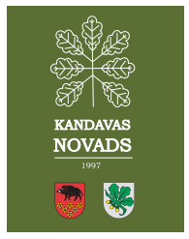
APSTIPRINĀTS
Kandavas novada domes sēdē
2021.gada 21.jūnijā
(protokols Nr.8 11.§)

Kandavas novada domes 2020.gada
PUBLISKAIS PĀRSKATS

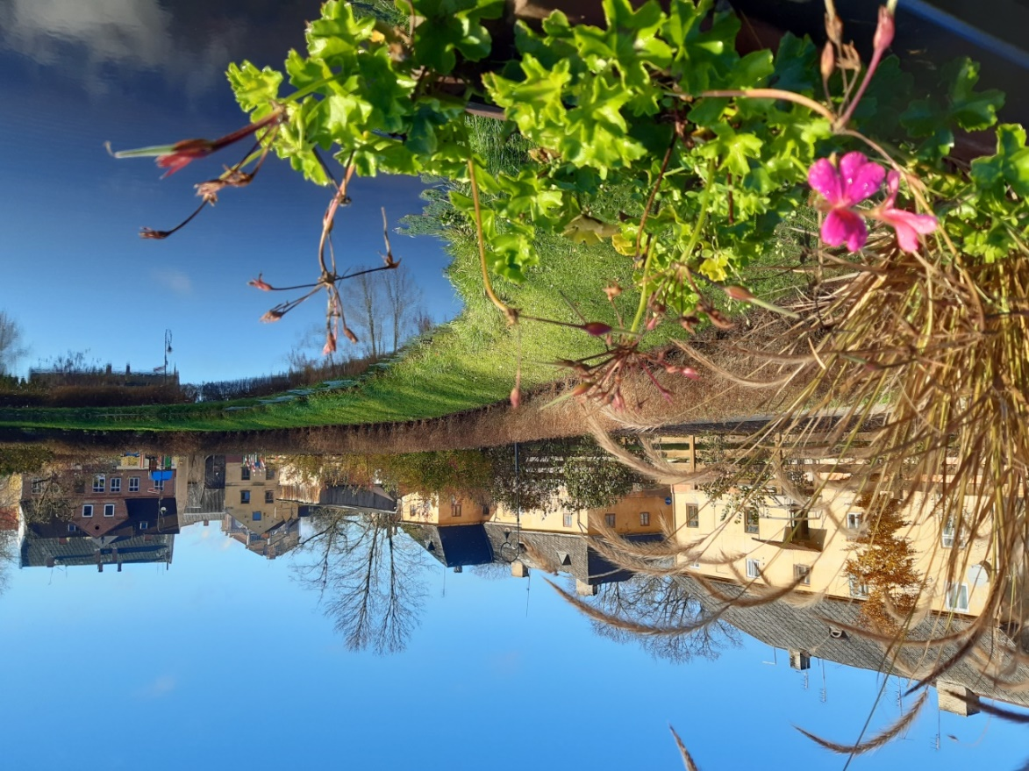

SATURA RĀDĪTĀJS

Kandavas novada domes priekšsēdētājas ziņojums 3
1. PAMATINFORMĀCIJA 5
1.1. Kandavas novada vispārējais raksturojums 5
1.2. Iestādes juridiskais statuss 9
1.3. Funkcijas, par kurām pašvaldība ir atbildīga 12
1.4. Darbības virzieni un mērķi 14
1.5. Pārskata gadā plānoto pasākumu izpilde 14
1.6. Padotībā esošās iestādes 18
1.6.1. Kandavas novada sociālā dienesta pārskats par 2020.gadu. 18
1.6.2. Dzimtsarakstu nodaļas pārskats par 2020.gadu 20
1.6.3. Bāriņtiesas pārskats par 2020.gadu. 23
1.6.4. Izglītības pārvaldes pārskats par izglītības iestādēm uzsākot 2020./2021. mācību gadu 24
1.6.5. Pašvaldības policijas pārskats par 2020.gadu 25
2. FINANŠU RESURSI UN IESTĀDES DARBĪBAS REZULTĀTI 29
2.1. Budžeta finansējums un tā izlietojums 29
2.2. Konsolidācijā iesaistītās iestādes un padotībā esošās iestādes 34
2.3. Aizņēmumi 34
3. KANDAVAS NOVADA INVESTĪCIJU PLĀNS 2020. GADAM 36
4. PASĀKUMI TERITORIJAS ATTĪSTĪBAS PLĀNOŠANĀ 42
5. KOMUNIKĀCIJA AR SABIEDRĪBU 44
6. NOZĪMĪGĀKIE PASĀKUMI 2019.GADĀ 45

Kandavas novada domes priekšsēdētājas ziņojums
Atskatoties uz četros gados paveikto, varu pateikt paldies savai komandai par daudziem kopā paveiktajiem darbiem. Daudz, kas ir nācies izcīnīt, cauri valdības gaiteņiem staigājot. Nav bijis viegls šis četru gadu periods Kandavas novada domes priekšsēdētājas darbā. Bet deputātu sasaukums ir bijis gana darbīgs, tāpēc arī daudz darbu paveikts.
Neskatoties uz daudziem paveiktajiem darbiem aizvadītajā gadā, 2020.gadu noslēdzām ar budžeta pārpalikumu 1 194 728 EUR, kas lieti noderēja jaunā 2021. gada budžeta plānošanā. Katras pašvaldības galvenais plānošanas dokuments ir budžets, kas ir svarīgākais instruments pašvaldības autonomo funkciju izpildes nodrošināšanai, ekonomisko un sociālo vajadzību sabalansēšanai, kā arī teritorijas ilgtermiņa attīstībai. 2020. gada plānotie ieņēmumi bija 10 5530 519 EUR, bet izdevumi - 10616602 EUR. Kopumā 2020. gada beigās budžeta izpilde - Ieņēmumi 10551781 EUR, Izdevumi 98453936 EUR. Pašvaldības darbībā attiecībā uz tās finansiālo darbību 2020.gadā būtiskas pārmaiņas, kas ietekmētu pašvaldības finanšu rezultātus nav notikušas.
Kopumā budžeta ieņēmumi izpildīti plānotajā apmērā un novirzīti apstiprinātajiem izdevumiem, kopumā izpildot izvirzītos mērķus. Kandavas novada iedzīvotāju skaita izmaiņas 3 gadu periodā ir ar tendenci samazināties, taču Kandavas novads aktīvi piesaista dažādas investīcijas un, neskatoties uz dažādu rādītāju negatīvo tendenci, ir ekonomiski aktīvs novads.
Katru gadu Kandavas novada pašvaldība atbalsta un piesaista dažādus finansējumus, piemēram, Eiropas Savienības fondu finansējumus, lai dažādi projekti spētu realizēties, kas būtiski ietekmē Kandavas novada attīstību - tiek atjaunoti ceļi, attīstīta infrastruktūra, tiek uzlabota iedzīvotāju labsajūta novadā. 2020.gadā tika paveikti dažādi darbi, piemēram, izbūvēta jauna deju grīda Vānes pagasta estrādē projekta “Vānes estrādes atjaunošana” ietvaro, īstenots projekts “Reemigrācijas sekmēšanas pakalpojumi pašvaldībās”, kura ietvaros izveidota īsfilma par reemigrantu pieredzi, izgatavoti informatīvi bukleti par remigrantu iespējām Kandavas novadā, organizēta nometne remigrantiem un viņu ģimenēm, labiekārtota komunistisko represiju upuru piemiņas vieta Matkulē, projekta “Neaizmirst!” ietvaros, izbūvēta pastaigu laipa Kandavā pie Abavas upes, projekta “Infrastruktūras izveide antropogēnās slodzes samazināšanai pie Abavas upes Kandavā” ietvaros, veikta Kandavas novada Sociālā dienesta fizioterapijas kabineta vienkāršotā atjaunošana un iegādāts fizioterapijas aprīkojums projekta “Pakalpojumu infrastruktūras attīstība deinstitucionalizācijas plāna īstenošanai Kandavas novadā” ietvaros, izbūvēta jauna asfaltbetona seguma virskārta Apiņu ielā, Lāčplēša ielā, Lielās ielas posmā, Raiņa ielas posmā, Skolas ielā, Ceriņu ielā, Cīruļu ielā un Dzeņu ielā, uzstādītas jaunas rotaļu iekārtas un ieklāts trieciendrošs gumijas segums Kandavas Vecpilsētas promenādes rotaļu laukumā, Ūdens ielā 1, veikta Zantes pirmsskolas izglītības iestādes divu sanitāro telpu vienkāršotā atjaunošana, atjaunots Cēres pamatskolas jumta segums; Veikta ielu apgaismojuma pārbūve 1,6 kilometru garumā Valdeķos, Valdeķu un Parka ielās, izbūvēts gājēju celiņa apgaismojums Kandavā Lielā ielā 2 un Abavas ielā 4B, izbūvēta bruģakmens gājēju ietve pie Abavas laipas, izremontētas ģērbtuves, dušas telpas un gaitenis Kandavas Kārļa Mīlenbaha vidusskolā, izbūvēta gājēju ietve un apgaismojums Valteru ielā, atjaunots gājēju tiltiņš pār dīķa atteku Matkules pagastā.
Bažas par Kandavas novada tālāko pastāvēšanu rada Administratīvi teritoriāla reforma (ATR), kas plānota 2021. gadā. Tāpat kā IZM plānotā skolu tīkla reforma, jo reformu rezultātā, pašvaldība var saskarties ar iedzīvotāju dzīvesveida izmaiņām un pasliktināšanos. Neskaidrību un trauksmi iedzīvotājos rada pakalpojumu saņemšana lauku teritorijās – kultūras namu, bibliotēku, izglītības iestāžu reorganizācijas un slēgšanas draudi, pagastu pārvaldēs sniegto pakalpojumu samazināšanās. Iedzīvotāju nokļūšana uz attālo novada centru, kas iezīmēts Tukumā. Kandavas novada pašvaldība daudz strādājusi, lai skaidrotu ATR komisijai, Saeimas deputātiem, MK, Latvijas prezidentam un citām institūcijām riskus, pamatojot argumentus, kāpēc novadam ir jāpaliek esošajā teritorijā. Ir veiktas trīs iedzīvotāju aptaujas, un visos trīs gadījumos rezultātā ir pārliecinošs atbalsts Kandavas novada saglabāšanai. 2021.gada plānotie darbi, neskatotiesuz tuvujošos administratīvi teritoriālo reformu, ir lieli, piemēram, ielu atjaunošanas darbi ir plānoti Rožu, Smilšu, Tūju, Vidzemes, Kurzemes, Uzvaras ielās Kandavā, bet Zemītē Parka, Taisnās un Saules ielām; Cērē Ieviņu, Apiņu un Upes ielās. Tāpat ir plānoti Cēres pamatskolas fasādes atjaunošanas darbi, Kandavas K.Mīlenbaha vidusskolas sporta zāles remonts, energoefektīvo LED apgaismojuma izveide, nomainot vecos 300 apgaismojuma gaismekļus u.c. darbi. Aicinu, nākamos deputātus, kas tiks ievēlēti nu jau jaunajā Tukuma novadā, turpināt iesāktos darbus ar tikpat lielu sparu, izvērtēt, diskutēt un rast kompromisu un labāko risinājumu. Nebaidīties pieņemt drosmīgus lēmumus! Darbu un vajadzību vēl daudz! Vēlot visiem kolēģiem spēku un izturību!
Draudus pašvaldībai, ekonomikai, novada uzņēmumiem, iestāžu un uzņēmumu darbiniekiem rada COVID-19 vīrusa izraisītās sekas ārkārtas situācijas laikā. Kopīgiem spēkiem, ar iedzīvotāju un uzņēmēju atbalstu, cenšamies padarīt mūsu novadu par visiem tīkamu dzīves un darba vietu, kā arī radīt interesi tūristiem par Kandavas novada skaistākajām vietām.

Kandavas novada domes priekšsēdētāja Inga Priede

1. PAMATINFORMĀCIJA
Kandavas novada pašvaldības publiskais pārskats ir izstrādāts un apstiprināts pamatojoties uz Likuma par budžetu un finanšu vadību 14.panta 3 daļu, likuma “Par pašvaldībām” 21.panta 1.daļa 2.punkts; 69.panta 7.punkts; 72.pantu un 2010.gada 5.maija Ministru kabineta noteikumu Nr.413 “Noteikumi par gada publiskajiem pārskatiem” prasībām.
Kandavas novada dome darbojas saskaņā ar LR likumu “Par pašvaldībām” un realizē šajā likumā noteiktās pašvaldības autonomās funkcijas, kā arī citos LR likumos un Ministru kabineta noteikumos pašvaldībām deleģēto uzdevumu izpildi Kandavas novada administratīvajā teritorijā. Kandavas novada domes darbu reglamentē Kandavas novada domes saistošie noteikumi Nr. 5 “Kandavas novada domes nolikums”, kas apstiprināts 2009.gada 30.jūlijā.

1.1. Kandavas novada vispārējais raksturojums

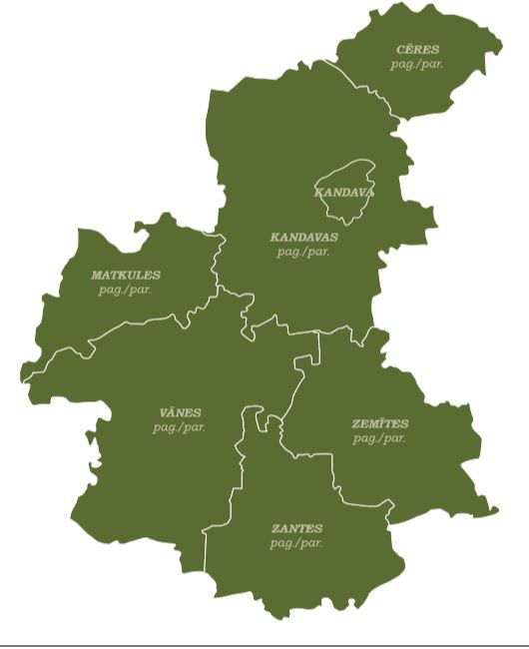
Kandavas novads sāka veidoties 1996. gadā, īstenojot teritoriāli administratīvo reformu. Vispirms Kandavas pilsētai pievienojās Cēres un Kandavas pagasti, vēlāk Matkules un Zemītes, bet kā pēdējie - Vānes un Zantes pagasti. Teritoriāli administratīvās reformas rezultātā 1999.gada 9.februārī izveidojās Kandavas novads– pirmais novads Latvijā. Kandavas novada platība ir 648,55 km2. Kandavas novads atrodas Kurzemes austrumu daļā. Kandavas novada administratīvais centrs ir Kandavas pilsēta, kas atrodas 97 km attālumā no Rīgas, 102 km attālumā no Ventspils. 30 km attālumā no Talsiem un 28 km attālumā no Tukuma. Robežojas ar Tukuma, Jaunpils, Brocēnu, Saldus, Kuldīgas un Talsu novadiem. Daļa novada ietilpst Abavas ielejā, kas ir viena no visizteiksmīgākajām upju ielejām Latvijā un jau izsenis tiek dēvēta par „Kurzemes Šveici” stāvo nogāžu, alu un smilšakmens atsegumu dēļ. Kandavas novada vārds saistās ar zaļu dabu, domāšanu un biznesa vidi – pamat nozares ir kokapstrāde, lauksaimniecība, lopkopība un zaļais tūrisms. Novads lepojas ar savām skolām, spēcīgām sporta, kultūras un mākslas tradīcijām. Novadā vienmēr bijusi arī aktīva sporta dzīve. Paralēli Kandavas novada un pagastu svētkiem notiek arī sporta svētki ar dažādām atrakcijām un komandu spēlēm.

attēlā: Kandavas novada teritorija

Kandavas novada simbolika

Kandavas pilsētas ģerbonis
Tikai 1917. gadā Kandava beidzot tiek pie pilsētas tiesībām, un 1925.gada 31.oktobrī Latvijas Republikas prezidents Jānis Čakste dod tai ģerboni, kurā parādīts spēka simbols – ozola zars ar trīs ozolzīlēm.

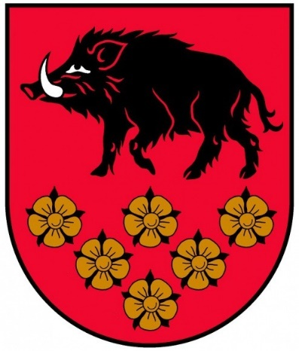
Kandavas novada ģerbonis
Kandavas novada ģerbonis
Apstiprināts 2013. gada 21. martā Valsts Heraldikas komisijā: Sarkanā laukā melns mežakuilis ar sešiem zelta čužu ziediem.
- Čužas – Kandava ir vienīgā vieta Latvijā, kur brīvā dabā aug šis aizsargājamais augs
- Melns mežakuilis – simbolizē: spēku, drosmi un neatlaidību, kā arī neskārtās dabas simbolu
- Sarkanā krāsa – uzsver Kandavas novada piederību Kurzemei

Kandavas novada karogs

Lai popularizētu novada tēlu un uzlabotu tūrisma uzņēmējdarbības vidi 2018.gadā māksliniece- dizainere Baiba Rulle izveidoja Kandavas novadam raksturīgu grafisko zīmi, kurā attēlotas septiņas ozola lapas, kas simbolizē Kandavas pilsētu un sešus pagastus. Jaunizveidotā grafiskā zīme veiksmīgi tiek izmantota pašvaldības prezentācijas materiālu, suvenīru, afišu un ielūgumu izgatavošanā.

Iedzīvotāju skaita dinamika

Līdzīgi kā visā Latvijā, arī Kandavas novadā iedzīvotāju skaits paliek arvien mazāk. Pēc PMLP datiem uz 01.01.2021. kopējais iedzīvotāju skaits Kandavas novadā ir 8093, salīdzinot ar PMLP datiem uz 01.01.2020. iedzīvotāju skaits ir 8146, un uz 01.01.2019. – 8265. Salīdzinot 2020.gadu ar 2019.gadu vērojams iedzīvotāja skaita samazinājums par 53.
Zemāk diagrammā ir parādīta iedzīvotāju skaita dinamika pa gadiem.

Kandavas novada iedzīvotāju skaita sadalījums pa teritoriāli administratīvajām vienībām
Avots: Pilsonības un migrācijas lietu pārvaldes dati uz 01.01.2021.

Iedzīvotāju etniskais sastāvs

Iedzīvotāju skaits pēc nacionālā sastāva Kandavas novadā
Avots: Pilsonības un migrācijas lietu pārvaldes dati uz 01.01.2021.

Iedzīvotāju vecuma struktūra

2021.gada sākumā Kandavas novadā reģistrēti 5167 iedzīvotāji darbspējīgā vecumā,
- iedzīvotāju skaits līdz darbspējas vecumam – 1100 t.sk., vīrieši 568, sievietes – 532;
- iedzīvotāju skaits darbspējas vecumā – 5167, t.sk., vīrieši – 2741, sievietes – 2426;
- iedzīvotāju skaits pēc darbspējas vecuma – 1772, t.sk., vīrieši 673, sievietes – 1099.
Avots: Pilsonības un migrācijas lietu pārvaldes dati uz 01.01.2021.

1.2. Iestādes juridiskais statuss

Kandavas novada dome darbojas uz likuma “Par pašvaldībām” un Kandavas novada domes saistošiem noteikumiem Nr.5 “Kandavas novada domes nolikums” (Apstiprināti 2009.gada 30.jūlijā) pamata. Kandavas novada domes juridiskais statuss - pašvaldība, Kandavas novada domes juridiskā un faktiskā adrese ir Dārza iela 6, Kandava, Kandavas novads, LV – 3120, nodokļu maksātāja reģistrācijas Nr. LV 90000050886.
Kandavas novada pagastu pārvaldes:
Cēres pagasta pārvalde - „Silavas”, Cēre, Cēres pagasts, Kandavas novads, LV – 3122;
Matkules pagasta pārvalde–„Bērzi”, Matkule, Matkules pag., Kandavas novads, LV – 3132;
Vānes pagasta pārvalde-Draudzības iela 3, Vāne,Vānes pagasts, Kandavas novads, LV – 3131;
Zantes pagasta pārvalde – Skolas iela 8, Zante, Zantes pagasts, Kandavas novads, LV – 3134;
Zemītes pagasta pārvalde – „Cerības”, Zemīte, Zemītes pagasts, Kandavas novads, LV – 3135.
1996. gadā Kandava sāka īstenot teritoriāli administratīvo reformu un Kandavas pilsētai pievienojās Kandavas un Cēres pagasti. 1997. gadā izveidotā teritorija apvienojās ar Matkules un Zemītes pagastiem. Tā 1999. gadā izveidojās Kandavas novads – pirmais novads Latvijā. Pamatojoties uz Administratīvo teritoriju un apdzīvoto vietu likumu, pēc 2009. gada pašvaldību vēlēšanām ir noslēgusies administratīvi teritoriālā reforma un Kandavas novads apvienojies ar vēl diviem pagastiem – Zantes un Vānes.
Pašvaldības iedzīvotāju pārstāvību nodrošina to ievēlēts pašvaldības lēmējorgāns – dome, kas pieņem lēmumus; nosaka pašvaldības institucionālo struktūru; lemj par autonomo funkciju un brīvprātīgo iniciatīvu īstenošanu un par kārtību, kādā nodrošina pašvaldībai deleģēto valsts pārvaldes funkciju un pārvaldes uzdevumu izpildi; izstrādā un izpilda pašvaldības budžetu. Pašvaldības dome atbilstoši kompetencei ir atbildīga par pašvaldības institūciju tiesisku darbību un finanšu līdzekļu izlietojumu.
Pašvaldības administrācijas struktūrvienību, iestāžu tiesības un pienākumi tiek noteikti saskaņā ar nolikumiem, bet pašvaldības kapitālsabiedrību tiesības un pienākumi tiek noteikti saskaņā ar statūtiem. Pašvaldības administrācijas struktūrvienību nolikumus apstiprina domes priekšsēdētājs, bet pašvaldības iestāžu nolikumus apstiprina dome. Administrācijas darbinieku pienākumus un tiesības nosaka amatu apraksti, kurus sagatavo nodaļu vadītāji, bet apstiprina domes priekšsēdētājs vai izpilddirektors. Kandavas novada domes institūciju amatpersonu un darbinieku atlīdzības nolikumu sagatavo domes izpilddirektors un apstiprina dome.
Kandavas novada domē, atbilstīgi Republikas pilsētas domes un novada domes vēlēšanu likumā noteiktajam deputātu skaitam, 2017.gadā ievēlēti 15 deputāti, kas pārstāv 5 politiskas partijas:
"Latvijas Zaļā partija" – Inga Priede, Egils Bariss, Guntars Indriksons, Inna Freiberga
"Latvijas Zemnieku savienība" – Aigars Lasis (no 06.09.2018. stājoties Alfreda Ķieģeļa vietā), Signe Ezeriņa, Ivars Lasis, Daiga Puga (no 13.07.2017.stājoties deputāta Ivara Marašinska vietā)
"Latvijas Reģionu Apvienība" – Gunda Cīrule, Solvita Zirgzdiņa, Gints Birkenšteins ( no 21.12.2017. stājoties deputātes Leonārijas Gudakovskas vietā)
"No sirds Latvijai" – Dainis Rozenfelds, Romeks Fabjančiks
Nacionālā apvienība "Visu Latvijai!" - "Tēvzemei un Brīvībai/LNNK" – Kaspars Ševčuks, Raivis Bērziņs
Kandavas novada domes sēdes notiek vienu reizi mēnesī – mēneša pēdējā ceturtdienā. Nepieciešamības gadījumā tiek sasauktas domes ārkārtas sēdes. 2020. gadā notika 21 (divdesmit viena) domes sēdes, no tām 9 (deviņas) bija ārkārtas. Domes sēdēs izskatīti un pieņemti lēmumi 319 (trīs simti deviņpadsmit) jautājumos.
Kandavas novada domē ir izveidotas un darbojas 4 pastāvīgās komitejas:
- Finanšu, plānošanas un novada attīstības komiteja ( I.Priede - komitejas priekšsēdētāja, G.Cīrule - komitejas priekšsēdētāja vietniece, E.Bariss, R.Bērziņš, S.Ezeriņa, G.Indriksons, A.Ķieģelis ( līdz 27.08.2018.) I.Marašinskis ( līdz 13.07.2017.), D.Puga ( no 13.07.2017.), D. Rozenfelds).
- Sociālo lietu un veselības aizsardzības komiteja (D.Rozenfelds- komitejas priekšsēdētājs, K.Ševčuks- komitejas priekšsēdētāja vietnieks, S.Ezeriņa, I.Freiberga, A.Ķieģelis ( līdz 27.08.2018.), I.Priede, D.Puga ( no 06.09.2018.), S.Zvirgzdiņa).
- Izglītības, kultūras un sporta komiteja ( S.Ezeriņa- komitejas priekšsēdētāja, K.Ševčuks - komitejas priekšsēdētājas vietnieks, G.Cīrule ( līdz 21.12.2017.), R.Fabjančiks, G.Birkenšteins ( no 21.12.2017.), I.Freiberga, I.Marašinskis ( līdz 13.07.2017.), D.Puga ( no 13.07.2017.), I.Priede).
- Vides aizsardzības un komunālo jautājumu komiteja ( E.Bariss - komitejas priekšsēdētājs, S.Zvirgzdiņa - komitejas priekšsēdētājas vietniece, R.Bērziņš, G.Cīrule ( no 21.12.2017.), L.Gudakovska ( līdz 01.12.2017.), S.Ezeriņa ( no 06.09.2018) G.Indriksons, A.Ķieģelis ( līdz 27.08.2018.) I.Lasis).
Komiteju darbs notiek sēdēs vienu reizi mēnesī, nedēļu pirms domes sēdes.
Atsevišķu pašvaldībai nodoto funkciju pildīšanai domei no deputātiem un pašvaldības iedzīvotājiem izveidotas komisijas. 2020. gadā darbojās 17 pastāvīgās komisijas:
1) Kandavas novada vēlēšanu komisija;
2) Administratīvā komisija;
3) Kandavas novada Iepirkuma komisija;
4) Dzīvokļu komisija;
5) Ceļu un satiksmes drošības komisija;
6) Administratīvo aktu strīdu komisija;
7) Arhīva pārvaldības ekspertu komisija;
8) Vides aizsardzības komisija;
9) Ētikas komisija;
10) Nemateriālo ieguldījumu un pamatlīdzekļu pieņemšanas un norakstīšanas, un krājumu norakstīšanas komisija;
11) Darījumu ar lauksaimniecības zemi izvērtēšanas komisija;
12) Medību koordinācijas komisija;
13) Komisija sadarbībai ar ārvalstīm;
14) Pašvaldības īpašumu atsavināšanas un dzīvojamo māju privatizācijas komisija;
15) Kandavas novada īpašumu pārvaldīšanas komisija;
16) Kandavas novada apbalvojumu izvērtēšanas un piešķiršanas komisija;
17) Kandavas novada domes Trauksmes cēlēju ziņojuma izvērtēšanas komisija;
Pamatojoties uz domes sēdē 2017. gada 26. oktobrī pieņemto lēmumu “Par centralizētās grāmatvedības uzskaites izveidošanu Kandavas novada pašvaldībā” un 2017. gada 23.novembrī pieņemto lēmumu “Par Kandavas novada pašvaldības struktūras apstiprināšanu” ar 2018.gada 1.janvāri, tiek ieviestas pārmaiņas domes grāmatvedības centralizētajā uzskaitē un struktūrā, kā rezultātā Dome reģistrēta kā nodokļu maksātāja, bet PA “Kandavas novada sociālais dienests”, Zantes ģimenes krīzes centrs, Kandavas novada Izglītības pārvalde un Kandavas novada Kultūras un sporta pārvalde ir struktūrvienības.
Kandavas novada domei ir radniecīgā kapitālsabiedrība SIA Kandavas komunālie pakalpojumi. Trīs pārējās kapitālsabiedrības: Kandavas novada kooperatīvā krājaizdevu sabiedrība, SIA Tukuma slimnīca un SIA Atkritumu apsaimniekošanas sabiedrība „Piejūra”.

Administrācijas struktūrvienības
Administrācija ir Domes izpildinstitūcija, kas nodrošina Kandavas novada domes pieņemto lēmumu izpildi, kā arī darba organizatorisko un tehnisko apkalpošanu. Novada pašvaldības funkciju izpildi un darbību atbilstīgi pašvaldības nolikumam un Domes lēmumiem nodrošina administrācija, ko vada Domes iecelts izpilddirektors Egīls Dude ( no 04.04.2014.)
Administrācijas struktūrvienības:
- Kanceleja;
- Finanšu nodaļa,
- Attīstības un plānošanas nodaļa;
- Nekustamo īpašumu nodaļa;
- Būvvalde;
- Dzimtsarakstu nodaļa;
- Juridiskā un personāla nodaļa;
- Sabiedrisko attiecību nodaļa (ar 01.01.2018);
- Saimniecības nodaļa (ar 01.01.2018.);
- Pašvaldības policija;
- Kandavas novada Bāriņtiesa;
- Cēres pagasta pārvalde;
- Zemītes pagasta pārvalde;
- Matkules pagasta pārvalde;
- Zantes pagasta pārvalde;
- Vānes pagasta pārvalde.

Pašvaldības personāls

2020.gadā Kandavas novada domes administrācijā nodarbināti 76 darbinieki no kuriem 23 vīriešu dzimuma, attiecīgi 53 sieviešu dzimuma. Vidējais darbinieku vecums 2020.gadā ir 50,37 gadi.
Vecuma posmi

Izglītības līmenis

1.3. Funkcijas, par kurām pašvaldība ir atbildīga

Saskaņā ar likuma „Par pašvaldībām” 15.pantu, pašvaldībām ir šādas autonomās funkcijas:
- organizēt iedzīvotājiem komunālos pakalpojumus (ūdensapgāde un kanalizācija; siltumapgāde; sadzīves atkritumu apsaimniekošana; notekūdeņu savākšana, novadīšana un attīrīšana) neatkarīgi no tā, kā īpašumā atrodas dzīvojamais fonds;
- gādāt par savas administratīvās teritorijas labiekārtošanu un sanitāro tīrību (ielu, ceļu un laukumu būvniecība, rekonstruēšana un uzturēšana; ielu, laukumu un citu publiskai lietošanai paredzēto teritoriju apgaismošana; parku, skvēru un zaļo zonu ierīkošana un uzturēšana; atkritumu savākšanas un izvešanas kontrole; pret plūdu pasākumi; kapsētu un beigto dzīvnieku apbedīšanas vietu izveidošana un uzturēšana);
- noteikt kārtību, kādā izmantojami publiskā lietošanā esošie meži un ūdeņi, ja likumos nav noteikts citādi;
- gādāt par iedzīvotāju izglītību (iedzīvotājiem noteikto tiesību nodrošināšana pamatizglītības un vispārējās vidējās izglītības iegūšanā; pirmsskolas un skolas vecuma bērnu nodrošināšana ar vietām mācību un audzināšanas iestādēs; organizatoriska un finansiāla palīdzība ārpusskolas mācību un audzināšanas iestādēm un izglītības atbalsta iestādēm u.c.);
- rūpēties par kultūru un sekmēt tradicionālo kultūras vērtību saglabāšanu un tautas jaunrades attīstību (organizatoriska un finansiāla palīdzība kultūras iestādēm un pasākumiem, atbalsts kultūras pieminekļu saglabāšanai u.c.);
- nodrošināt veselības aprūpes pieejamību, kā arī veicināt iedzīvotāju veselīgu dzīvesveidu un sportu;
- nodrošināt iedzīvotājiem sociālo palīdzību (sociālo aprūpi) (sociālā palīdzība maznodrošinātām ģimenēm un sociāli mazaizsargātām personām, veco ļaužu nodrošināšana ar vietām pansionātos, bāreņu un bez vecāku gādības palikušo bērnu nodrošināšana ar vietām mācību un audzināšanas iestādēs, bezpajumtnieku nodrošināšana ar naktsmītni u.c.);
- gādāt par aizgādnību, aizbildnību, adopciju un bērnu personisko un mantisko tiesību un interešu aizsardzību;
- sniegt palīdzību iedzīvotājiem dzīvokļa jautājumu risināšanā;
- sekmēt saimniecisko darbību attiecīgajā administratīvajā teritorijā, rūpēties par bezdarba samazināšanu;
- izsniegt atļaujas un licences komercdarbībai, ja tas paredzēts likumos;
- piedalīties sabiedriskās kārtības nodrošināšanā, apkarot žūpību un netiklību;
- saskaņā ar attiecīgās pašvaldības teritorijas plānojumu noteikt zemes izmantošanas un apbūves kārtību;
- nodrošināt savas administratīvās teritorijas būvniecības procesa tiesiskumu;
- veikt civilstāvokļa aktu reģistrāciju;
- savākt un sniegt valsts statistikai nepieciešamās ziņas;
- veikt nepieciešamos pasākumus domes vēlēšanās;
- piedalīties civilās aizsardzības pasākumu nodrošināšanā;
- organizēt sabiedriskā transporta pakalpojumus;
- organizēt pedagoģisko darbinieku tālākizglītību un izglītības metodisko darbu;
- veikt attiecīgajā administratīvajā teritorijā dzīvojošo bērnu uzskaiti;
- īstenot bērnu tiesību aizsardzību attiecīgajā administratīvajā teritorijā.

Kandavas novada pašvaldības ārvalstu sadarbības partneri
Kandavas novada pašvaldība veido ciešu sadarbību ar pieciem oficiāliem ārvalstu sadarbības partneriem un 28 sadraudzības valstīm no Eiropas mazo pašvaldību hartas. 2018.gada jūnijā Kandavas novada dome parakstīja sadarbības līgumu ar jaunu partneri- Šilales pilsētu (Lietuvā).
Kandava ir viena no 28 Eiropas valstu mazo pašvaldību hartas pilsētām (Charter of European Rural Communities).
Sadarbība notiek izglītības, kultūras, sporta un uzņēmējdarbības jomās.
- Saku (Igaunija);
- Šilalė (Lietuva);
- Strengnēsa (Zviedrija);
- Geleuza, Strešenu rajons (Moldova);
- Lejre (Dānija).

1.4. Darbības virzieni un mērķi
Kandavas novada dome izstrādāja Kandavas novada Ilgtspējīgas attīstības stratēģiju 2014 – 2033.gadam, kura tika apstiprināta 2014.gada 27.marta Kandavas novada domes sēdē (protokols Nr. 5,6.§) „Par Kandavas novada ilgtspējīgas attīstības stratēģijas 2014.-2033.gadam apstiprināšanu”. Kandavas novada attīstība balstās un strādā uz trīs attīstības prioritātēm un šādiem mērķiem:
1. Prioritāte - Izglītotas, sociāli nodrošinātas, veselīgas un aktīvas sabiedrības veidošana:
1.1. Mērķis „Cilvēkkapitāla attīstība”;
1.2. Mērķis „Veselīgas un sociāli drošas sabiedrības veidošana”;
1.3. Mērķis „Sociāli aktīvas un kultūrbagātas sabiedrības attīstība” ;
1.4. Mērķis „Efektīvas publiskās pārvaldes nodrošināšana”.
2. Prioritāte – Ilgtspējīgas ekonomikas un nodarbinātības attīstība:
2.1. Mērķis „Uzņēmējdarbība un nodarbinātība”;
2.2. Mērķis „Novada tēla popularizēšana un tūrisma uzņēmējdarbības vides uzlabošana”.
3. Prioritāte – Teritorijas pieejamības, sasniedzamības nodrošināšana un videi draudzīgas attīstības veicināšana:
3.1. Mērķis „Pieejamība un transports”;
3.2. Mērķis „Kvalitatīvs komunālo pakalpojumu un vides nodrošinājums”.
Ar Kandavas novada domes sēdes 2015.gada 24.septembrī ( protokols Nr.15, 46.§) lēmumu tika apstiprināts Kandavas novada attīstības programmas 2016.-2021.gada izstrādes gala termiņš – 2016.gada septembris.
Kandavas novada attīstības programmas 2016.-2021.gadam izstrāde uzsākta, pamatojoties uz domes sēdē 2014.gada 29.decembrī pieņemto lēmumu “ Par Kandavas novada attīstības programmas izstrādes uzsākšanu”.
Kandavas novada attīstības programma 2017.-2023.gadam (Apstiprināta 2017.gada 23.februārī Kandavas novada domes sēdē Nr. 2)

1.5. Pārskata gadā plānoto pasākumu izpilde

Kandavas novada dome, sastādot ikgadējo budžetu, apstiprina arī Kandavas novada investīciju plānu tekošajam gadam. Kandavas novada investīciju plāna 2020. gada izpilde tika apstiprināta 2021. gada 28. Janvārī. Kandavas novada domes sēdē (protokols Nr. 1 2.§).

Kandavas novada 2020. gada sociālās attīstības un ekonomiskā plāna izpilde
N.p.k. | Veicamie darbi |  | 2020.gada 30.janvāra domes sēdē (protokols Nr.2 4.§ Par investīciju plāna 2020.gadam apstiprināšanu) apstiprinātais investīciju plāns EUR |  |  |  | 2020. gadā veikto investīciju plānā iekļauto darbu izpilde EUR |  |  |  | 2020. gadā veikto investīciju plānā iekļauto darbu naudas (samaksāto rēķinu) izpilde EUR |  |  |  | Skaidrojumi
 |  |  | Kopējais finansējums | No Kandavas novada domes  budžeta | Projektu fondu finansējums | Cits | Kopējais finansējums | t.sk. |  |  | Kopējais finansējums | t.sk.
 |  |  |  |  |  |  |  | No Kandavas novada domes  budžeta | Projektu fondu finansējums | Cits |  | No Kandavas novada domes  budžeta | Projektu fondu finansējums | Cits
Kandavas pilsēta
1. | Apkures, ventilācijas sistēmas, siltummezgla ierīkošana Kandavas bibliotēkai | 13 179 |  | 13 179 | 0 | 0 | 13 472,97 | 13 472,97 | 0 | 0 | 13 472,97 | 13 472,97 | 0 | 0 | Iepirkuma procedūras rezultātā mainījās plānotā izmaksu summa būvniecībai un būvuzraudzībai
2. | Skolas ielas a/b seguma izbūve | 96 108 |  | 96 108 | 0 | 0 | 100 784,73 | 100 784,73 | 0 | 0 | 100 784,73 | 100 784,73 | 0 | 0 | Iepirkuma procedūras rezultātā mainījās plānotā izmaksu summa
3. | Promenādes rotaļu iekārtas uzstādīšana mazajā laukumā | 5 500 |  | 5 500 | 0 | 0 | 7 528,62 | 7 528,62 | 0 | 0 | 7 528,62 | 7 528,62 | 0 | 0 | Tirgus izpētes rezultātā mainījās plānotā izmaksu summa
4. | Virvju trase | 30 000 |  | 17 500 | 12 500 | 0 | 2 060,00 | 2 060,00 | 0 | 0 | 9 171,90 | 9 171,90 | 0 | 0 | Veikta apliecinājuma kartes izstrādes apmaksa. Projekts tiks īstenots un Eiropas fondu finansējums tiks apgūts 2021. gadā
5. | Pulvertorņa pamatu nostiprināšana | 17 000 |  | 2 000 | 15 000 | 0 | 0 | 0 | 0 | 0 | 0 | 0 | 0 | 0 | Projekta pieteikums netika apstiprināts
6. | Kandavas novada Sociālā dienesta pakalpojumu infrastruktūras attīstība deinstitucionalizācijas plāna īstenošanai | 29 662,53 |  | 3 114,57 | 26 547,96 | 0 | 28 177,07 | 3 247,58 | 24 929,49 | 0 | 28 177,07 | 3 247,58 | 24 929,49 | 0 | Samazinājās projekta kopējās izmaksas, mazākas fizioterapijas kabineta vienkāršotās atjaunošanas izmaksas
7. | Atbalsts izglītojamo individuālo kompetenču attīstībai (KRVS, KKMVS) | 74 577 |  | 0 | 74 577 | 0 | 43 159,77 | 0 | 43 159,77 | 0 | 43 159,77 | 0 | 43 159,77 | 0 | COVID-19 ierobežojumu dēļ, nebija iespējams īstenot visas plānotās aktivitātes un apgūt piešķirto finansējumu. Finansējuma apguve turpināsies 2021. gadā
8. | Mūra atsegums Bruņinieku pilskalnā | 9 000 |  | 9 000 | 0 | 0 | 1 210 | 1 210 | 0 | 0 | 1 210 | 1 210 | 0 | 0 | Veikta apliecinājuma kartes izstrādes apmaksa
9. | Maximas takas, skvēra labiekārtošana (bruģa seguma izveide no laipas līdz celiņam ar šķembu segumu) | 20 000 |  | 20 000 | 0 | 0 | 22 575,53 | 22 575,53 | 0 | 0 | 22 575,53 | 22 575,53 | 0 | 0 | Tirgus izpētes rezultātā mainījās plānotā izmaksu summa
10. | Apgaismojums bruģētajam celiņam uz Maximu | 5 200 |  | 5 200 | 0 | 0 | 13 279,31 | 13 279,31 | 0 | 0 | 9 271,75 | 9 271,75 | 0 | 0 | Tirgus izpētes rezultātā mainījās plānotā izmaksu summa
11. | Apgaismojuma izbūve Ozolu ielā | 3 522 |  | 3 522 | 0 | 0 | 4 090,41 | 4 090,41 | 0 | 0 | 3 521,71 | 3 521,71 | 0 | 0 | Tirgus izpētes rezultātā mainījās plānotā izmaksu summa
12. | Videonovērošanas sistēmas izbūve Bruņinieku pilskalnam, parkam pie K.Mīlenbaha vsk | 10 000 |  | 10 000 | 0 | 0 | 5 900 | 5 900 | 0 | 0 | 5 900 | 5 900 | 0 | 0 | Tirgus izpētes rezultātā mainījās plānotā izmaksu summa.
13. | Apgaismojuma izbūve Lielā iela 23A | 3 500 |  | 3 500 | 0 | 0 | 1 628,47 | 1 628,47 | 0 | 0 | 1 628,47 | 1 628,47 | 0 | 0 | Tirgus izpētes rezultātā mainījās plānotā izmaksu summa.
14. | Lielās ielas posma seguma atjaunošana | 115 276 |  | 115 276 | 0 | 0 | 98 731,85 | 98 731,85 | 0 | 0 | 98 731,85 | 98 731,85 | 0 | 0 | Iepirkuma procedūras rezultātā mainījās plānotā izmaksu summa
15. | Raiņa ielas posma seguma atjaunošana | 35 250 |  | 35 250 | 0 | 0 | 47 878,62 | 47 878,62 | 0 | 0 | 47 878,62 | 47 878,62 | 0 | 0 | Iepirkuma procedūras rezultātā mainījās plānotā izmaksu summa
16. | Lāčplēša ielas seguma izbūve | 44 374 |  | 44 374 | 0 | 0 | 32 933,49 | 32 933,49 | 0 | 0 | 32 933,49 | 32 933,49 | 0 | 0 | Iepirkuma procedūras rezultātā mainījās plānotā izmaksu summa
Vānes pagasts
17. | Estrādes atjaunošana Vānes pagasts |  | 10 000 | 10 000 | 0 | 0 | 11 884,61 | 2 870,09 | 9 014,52 | 0 | 11 884,61 | 2 870,09 | 9 014,52 | 0 | Apstiprināts projekts par estrādes grīdas atjaunošanu, līdz ar to samazinājās pašu finansējuma summa. Veikta estrādes grīdas atjaunošana un estrādes nojumes projektēšanas apmaksa. Eiropas finansējuma daļa tiks atgūta 2021.gadā.
18. | Noteku remonts Vānes pagasts |  | 5 374 | 5 374 | 0 | 0 | 5 373,40 | 5 373,40 | 0 | 0 | 5 373,40 | 5 373,40 | 0 | 0
Kandavas pagasts
19. | Ielu apgaismojuma izbūve Valdeķos |  | 50 942 | 50 942 | 0 | 0 | 30 044,55 | 30 044,55 | 0 | 0 | 28 834,55 | 28 834,55 | 0 | 0 | Iepirkuma procedūras rezultātā mainījās plānotā izmaksu summa (būvniecība + būvuzraudzība)
Visā novadā
20. | 8.3.3. SAM “Attīstīt NVA nereģistrēto NEET jauniešu prasmes un veicināt to iesaisti izglītībā, NVA īstenotajos pasākumos Jauniešu garantijas ietvaros un nevalstisko organizāciju vai jauniešu centru darbībā” projekts “Proti un Dari!” |  | 1 184,04 | 0 | 1184,04 | 0 | 1060,60 | 0 | 1060,60 | 0 | 1060,60 | 0 | 1060,60 | 0
21. | Slimības profilakses un veselības veicināšanas pasākumi Kandavas novadā |  | 13 215,49 | 0 | 13 215,49 | 0 | 9 333,67 | 0 | 9 333,67 | 0 | 9 333,67 | 0 | 9 333,67 | 0 | Saistībā ar Covid-19 ierobežojumiem nebija iespējams īstenot visas aktivitātes un pilnībā apgūt piešķirto projekta finansējumu. Projekts turpinās 2021. gadā
22. | Atbalsts priekšlaicīgas mācību pārtraukšanas samazināšanai (PUMPURS) |  | 70 000 | 0 | 70 000 | 0 | 43 332,34 | 0 | 43 332,34 | 0 | 43 332,34 | 0 | 43 332,34 | 0 | Saistībā ar Covid-19 ierobežojumiem plāni tika īstenoti mazākā apjomā nekā tika plānots
23. | Priekšlaicīgas mācību pārtraukšanas riska jauniešu iesaiste jaunatnes iniciatīvu projektos |  | 27 600 | 0 | 27 600 | 0 | 12 880 | 0 | 12 880 | 0 | 12 880 | 0 | 12 880 | 0 | Saistībā ar Covid-19 ierobežojumiem nebija iespējams pilnībā apgūt piešķirto projekta finansējumu. Finansējuma apguve turpināsies 2021. gadā
24. | Reemigrācijas sekmēšanas pakalpojumi pašvaldībās |  | 6 450 | 0 | 6 450 | 0 | 6 240,00 | 40,00 | 6 200,00 | 0 | 6 240,00 | 40,00 | 6 200,00 | 0 | Saistībā ar Covid-19 ierobežojumiem nebija iespējams pilnībā apgūt piešķirto projekta finansējumu
25. | Kapu vārtu izgatavošana, remonts |  | 10 000 | 10 000 | 0 | 0 | 9 634,82 | 9 634,82 | 0 | 0 | 9 634,82 | 9 634,82 | 0 | 0 | Tirgus izpētes rezultātā mainījās plānotā izmaksu summa.
Investīciju plānā neiekļautie
26. | Ceriņu ielas seguma atjaunošana |  | 0 | 0 | 0 | 0 | 20 398,94 | 20 398,94 | 0 | 0 | 20 398,94 | 20 398,94 | 0 | 0
27. | Cīruļu ielas seguma atjaunošana |  | 0 | 0 | 0 | 0 | 24 291,43 | 24 291,43 | 0 | 0 | 24 291,43 | 24 291,43 | 0 | 0
28. | Dzeņu ielas seguma atjaunošana |  | 0 | 0 | 0 | 0 | 11 284,37 | 11 284,37 | 0 | 0 | 11 284,37 | 11 284,37 | 0 | 0
29. | Apiņu ielas seguma atjaunošana |  | 0 | 0 | 0 | 0 | 27 255,80 | 27 255,80 | 0 | 0 | 27 255,80 | 27 255,80 | 0 | 0
30. | Valteru ielas ietve |  | 0 | 0 | 0 | 0 | 47 789,78 | 47 789,78 | 0 | 0 | 47 789,78 | 47 789,78 | 0 | 0
31. | Gumijas segums rotaļu laukumā Ūdens iela 1 |  | 0 | 0 | 0 | 0 | 16 513,91 | 16 513,91 | 0 | 0 | 16 513,91 | 16 513,91 | 0 | 0
KOPĀ: |  |  | 706 914,06 | 459 839,57 | 247 074,49 | 0,00 | 700 729,06 | 550 818,67 | 149 910,39 | 0,00 | 702 054,70 | 552 144,31 | 149 910,39 | 0,00

1.6. Padotībā esošās iestādes
Kandavas novada domes padotībā, atbilstoši tās nolikumam, 2019. gadā ir šādas pašvaldības iestādes:
- Kandavas novada dome, Dārza iela 6, Kandava, Kandavas novads, LV-3120
- Kandavas novada pašvaldības iestāde “Kandavas novada sociālais dienests” , Jelgavas iela 4A, Kandava, Kandavas novads, LV-3120
- Kandavas novada Kultūras un sporta pārvalde (ar struktūrvienībām), Lielā iela 28, Kandava, Kandavas novads, LV-3120
- Kandavas novada Izglītības pārvalde, Zīļu iela 2, Kandava, Kandavas novads, LV-3120
- Kandavas pilsētas pirmsskolas izglītības iestāde "Zīļuks", Raiņa iela 14, Kandava, Kandavas novads, LV-3120
- Kandavas K.Mīlenbaha vidusskola, Skolas iela 10, Kandava, Kandavas novads, LV-3120
- Cēres pamatskola, Skolas iela 1, Cēre, Cēres pagasts, Kandavas novads, LV-3122
- Zemītes sākumskola, “Zemītes pils”, Zemīte, Zemītes pagasts, Kandavas novads, LV-3135
- Kandavas Reģionālā vidusskola, Talsu iela 18A, Kandava, Kandavas novads, LV-3120
- Kandavas Mākslas un mūzikas skola, Sabiles iela 12, Kandava, Kandavas novads, LV-3120
- Kandavas novada Bērnu un jaunatnes sporta skola, Skolas iela 12, Kandava, Kandavas novads, LV-3120
- Vānes pamatskola, „Prātnieki”, Vāne, Vānes pagasts, Kandavas novads, LV – 3131
- Zantes pamatskola, Skolas iela 14, Zante, Zantes pagasts, Kandavas novads, LV-3134
- Zantes ģimenes krīzes centrs, Skolas iela 4, Zante, Zantes pagasts, Kandavas novads, LV-3134

1.6.1. Kandavas novada sociālā dienesta pārskats par 2020.gadu.
Kandavas novada sociālais dienests (turpmāk - Dienests) ir Kandavas novada domes (turpmāk - Dome) dibināta iestāde, kas izveidota, lai īstenotu pašvaldības kompetenci sociālo pakalpojumu un sociālo pakalpojum jomā. Lēmumu par Dienesta izveidošanu, reorganizāciju vai likvidāciju pieņem Dome, tās darbību koordinē un uzrauga Domes priekšsēdētājs. Dienesta galvenās funkcijas: veikt pašvaldības kompetencē esošo sociālo darbu; organizēt un sniegt sociālos pakalpojumus; izmaksāt sociālos pabalstus Kandavas novada iedzīvotājiem; apsaimniekot Dienesta valdījumā nodoto pašvaldības nekustamo īpašumu.
Sociālais dienests darbojas pēc 26.09.2019. apstiprināta Kandavas novada sociālā dienesta nolikuma http://kandava.lv/nolikumi_noteikumi_un_cenrazi. Savā darbībā ievēro Kandavas novada domes lēmumus, saistošos noteikumus un citus Latvijas Republikā spēkā esošos normatīvos aktus. Sociālajam dienestam ir savs zīmogs un noteikta parauga veidlapas.
Sociālā dienesta juridiskā adrese ir Dārza iela 6, Kandava, Kandavas novads, LV-3120, faktiskā adrese ir Jelgavas iela 4A, Kandava, Kandavas novads, LV- 3120. Sociālā dienesta darbības teritorija ir Kandavas novads - Kandavas pilsēta, Cēres pagasts, Kandavas pagasts, Matkules pagasts, Vānes pagasts, Zantes pagasts un Zemītes pagasts.
Sociālā dienesta galvenie notikumi, kas ietekmējuši iestādes darbību pārskata gadā:

- Kandavas novada Sociālā dienesta vadītāja maiņa
- Noslēdzies projekts Nr. 9.3.1.1/19/I/027 “Sociālo pakalpojumu infrastruktūras attīstība deinstitucionalizācijas plāna īstenošanai Kandavas novadā”.

Informācija par izsniegtajiem pabalstiem

Kopā pabalstos iztērēti 151 537 eiro, tos saņēmušas 382 personas no 229 ģimenēm
No tiem testēti (ar materiālās situācijas izvērtējumu) 43 599 eiro, no tiem
Ģimene, kurā ir bērni un viena vai vairākas pilngadīgas darbspējīgas personas | izlietotie līdzekļi | euro | 14258
 | ģimenes | ģimeņu skaits | 35
 | personas ģimenēs | personu skaits | 125
Ģimene, kurā ir bērni un nav nevienas pilngadīgas darbspējīgas personas | izlietotie līdzekļi | euro | 218
 | ģimenes | ģimeņu skaits | 3
 | personas ģimenēs | personu skaits | 7
Ģimene, kurā nav bērnu un ir viena vai vairākas pilngadīgas darbspējīgas personas | izlietotie līdzekļi | euro | 17016
 | ģimenes | ģimeņu skaits | 39
 | personas ģimenēs | personu skaits | 51
Ģimene, kurā nav bērnu un nav nevienas pilngadīgas darbspējīgas personas | izlietotie līdzekļi | euro | 12107
 | ģimenes | ģimeņu skaits | 80
 | personas ģimenēs | personu skaits | 88

Izmaksāti testētie pabalsti
- GMI pabalsts: 21 047 eiro
- Pabalsts veselības aprūpei: 3 243 eiro
- Dzīvokļa pabalsts: 19 309 eiro
Netestētie pabalsti
- Pabalstiem krīzes situācijā izmaksāti: 2 216 eiro
- Sociālām garantijām bāreņiem un audžu ģimenēm: 60 643 eiro
- Pabalstiem ēdināšanai izmaksāti: 2 369 eiro
- Brīvprātīgām iniciatīvām: 42 710 eiro ( dzīvokļa pabalsts vientuļajiem pensionāriem, pabalsts represētajiem, jubilāriem, jaungada paciņas, apbedīšanas pabalsts, pabalsts aizgādnim, pabalsts bērniem aizbildņu ģimenē, pabalsts klīniska psihologa apmeklēšanai.)
Informācija par sociālajiem pakalpojumiem

- Aprūpes pakalpojums:
Ilgstošā aprūpe institūcijā: Samaksa par ilgstošās sociālās aprūpes pakalpojumu 6 753 eiro (saņem 7 personas)
Aprūpe mājās: Aprūpei mājās iztērēti 131 571 eiro (saņem 111 personas)
- Sociālā rehabilitācija
Ergoterapeits – 137 nodarbības+ 110 mājas vizītes
Fizioterapeits- 366 nodarbības
Montesori pedagogs- 631 nodarbības
Psihologs - 342 konsultācijas, psiholoģiskās izpētes
Izsniegti tehniskie palīglīdzekļi -45
Diabēt aprūpes pakalpojums- 678 reizes
- Sociālais darbs
Sociālā rehabilitācija vardarbībā cietušajiem 10 796 eiro (atmaksā valsts)
Pakalpojumu saņēmuši 58 cilvēki, no tiem
41 bērns un 17 pilngadīgie
No emocionālas vardarbības 25 bērni, 7 pieaugušie
No seksuālās vardarbības 1 bērns
No kombinētas vardarbības, arī fiziskas 14 bērni 2pieaugušie
Sociālā rehabilitācija vardarbības veicējiem
Pakalpojumu saņēmušas 8 personas
7 vardarbības gadījumi veikti pret bērnu
1 pret laulāto
- Medicīniskā aprūpe mājās, feldšerpunkti Cērē, Zantē. Finansējums tiek saņemts no Nacionālā veselības dienesta.
- Apmeklējumi: MAP (medicīniskā aprūpe mājās)-1158, Zante 2038, Cēre 415
- Mājas vizītes: MAP (medicīniskā aprūpe mājās)- 1116, Zante 187, Cēre 13
Nodarbinātība novadā

Bezdarba līmenis uz 31.12.2020. Kandavas novadā bija 5,7% (valstī
6%), 266 bezdarbnieki. 2020.gadā darbojās projekts „Algotie pagaidu sabiedriskie darbi”/ Nr. 3 APSD-25-2020. Projektā piešķirtas 15 bezdarbnieku vietas.

Atbalsts vistrūcīgākajām personām novadā

Eiropas atbalsta fonda vistrūcīgākajām personām programmas ietvaros 2020. gadā Kandavas novada iedzīvotāji saņēmuši:
Kopumā 2020.gadā iedzīvotāji saņēmuši pakas par 53 835,93 eiro.
- Pārtikas pakas - 2515 par 37400,42 eiro;
- Higiēnas un saimniecības preces- 1260 pakas par 8857,93 eiro;
- Bērnu pārtika (7-12 mēn.vec.)- 16 pakas par 634,37 eiro;
- Bērnu pārtika ( 13-18 mēn.vec)- 23 pakas par 1044,31 eiro;
- Bērnu pārtika( 19-24 mēn.vec.) – 10 pakas par 482,83 eiro;
- Bērnu higiēna( 0-6 mēn.vec.) – 5 pakas par 302,50 eiro;
- Bērnu higiēna( 7-12 mēn.vec.) – 13 pakas par 880,09 eiro;
- Bērnu higiēna( 13-18 mēn.vec.) – 15 pakas par 732,72 eiro;
- Bērnu higiēna( 19-24 mēn.vec.) – 2 pakas par 60,52 eiro;
- Skolas komplekts( 5-10 gadi) – 62 pakas par 1786,23 eiro;
- Skolas komplekts(11-16 gadi) -82 pakas par 1654,- eiro.

1.6.2. Dzimtsarakstu nodaļas pārskats par 2020.gadu
Darbības | 2015. | 2016. | 2017. | 2018. | 2019. | 2020.
1. Dzimšanas reģistru skaits | 78 | 76 | 73 | 58 | 66 | 69
t.sk. ar termiņa nokavējumu, kas ilgāks par mēnesi | - | 1 | 2 | - | 1 | -
2. Pieņemti lēmumi par bērna piedzimšanas pabalstu | 94 | 92 | 71 | 60 | 73 | 69
3. Dzimšanas reģistru ierakstu skaits bez ziņām par bērna tēvu | 3 | 9 | 5 | 5 | 3 | 1
4. Dzimšanas reģistru ierakstu skaits ar paternitātes atzīšanu | 43 | 46 | 44 | 34 | 34 | 39
5. Trīspusējo paternitātes atzīšanas iesniegumu skaits | 1 | 1 | - | - | - | -
6. Dzimšanas reģistru ierakstu skaits ar paternitātes noteikšanu (pamatojoties uz tiesas spriedumu) | 3 | - | - | 1 | - | -
7. Reģistrēto laulību skaits | 28 | 48 | 51 | 60 | 68 | 55
t.sk. baznīcā | 7 | 6 | 7 | - | 4 | 1
ar ārzemniekiem | 1 | 1 | 6 | 4 | 3 | 1
ārpus dzimtsarakstu nodaļas telpām | 2 | 9 | 11 | 15 | 20 | 25
8. Svinīgo laulības reģistrāciju skaits dzimtsarakstu nodaļā | 19 | 42 | 44 | 59 | 62 | 54
9. Samazināts laulības vecums (gadījumu skaits) | - | 1 | 1 | - | - | -
10. Šķirto laulību skaits | 5 | 8 | 13 | 14 | 11 | 7
11. Miršanas reģistra ierakstu skaits | 57 | 85 | 125 | 92 | 103 | 111
12. Reģistra ierakstos izdarīto papildinājumu un labojumu skaits | 17 | 14 | 11 | 15 | 17 | 14
13. Atkārtoti izsniegto apliecību skaits | 25 | 22 | 43 | 21 | 32 | 23
14. Vārda, uzvārda vai tautības maiņas lietas | - | 8 | 2 | - | 2 | 3
15. Izdotas izziņas par dokumentu pārbaudi laulības reģistrācijai citā iestādē | 4 | 11 | 3 | 2 | 7 | 8
16.Saņemti dokumenti izpildei | 199 | 320 | 343 | 320 | 317 | 340
17.Nosūtīti dokumenti | 101 | 166 | 176 | 176 | 169 | 192

Kandavas novada Dzimtsarakstu nodaļā 2020.gadā kopumā sastādīti 235 civilstāvokļa aktu reģistri un tas ir par 2 reģistriem mazāk, nekā 2019.gadā. Kopā 69 dzimšanas, 111 miršanas un 55 laulību reģistri.
2020.gadā dzimušie
2020.gadā sastādīti 69 dzimšanas reģistri, dzimuši 32 zēni un 37 meitenes, un tas ir par 3 bērniem vairāk, kā 2019.gadā. Pēc Iedzīvotāju reģistra datiem Kandavas novadā dzīvesvieta deklarēta 64 bērniem, kuri dzimuši 2020.gadā. Laulībā dzimuši 29 bērni, pamatojoties uz paternitātes atzīšanu 39 bērni, bez ziņām par tēvu reģistrēts 1 bērns. Viens bērniņš reģistrēts nepilngadīgai māmiņai. Pimais bērniņš sagaidīts 13 ģimenēs, otrais 36, trešais 13, cetrurtais 5, bet piektais divās ģimenēs. Tāpat kā pērn,visvairāk Kandavas novada bērni nākuši pasaulē Kuldīgas slimnīcā 32, Jūrmalā 15, Dobelē 8, Rīgā 6, kā arī Ventspilī, Liepājā un divi bērniņi mūsu novadā dzimuši mājdzemdībās. 2020.gadā reģistrēti arī dvīņu puikas.
Populārākie meiteņu vārdi 2020.gadā - Sofija (3), divas reizes atkārtojas vārdi Estere, Emīlija, Elza, Evelīna, Madara, Anna un Keita. Diviem zēniem izvēlēti vārdi - Toms, Emīls, Niks un Jānis. Septiņiem bērniem vecāki devuši divus vārdus. Aizvadītajā gadā vecāki bijuši ļoti radoši vārdu izvēlē un saviem bērniem devuši arī retāk sastopamus vārdus kā Madeta, Heilija, Heidija, Naomia, Damijans, Regnārs, Leo, Rio. Kandavas novada latviskā vide ļoti jūtama arī bērnu vārdu izvēlē, jo 2020.gadā mūsu novadā bērniem reģistrēti latviski vārdi kā Anna, Ieva, Māra, Telma, Marta, Jānis, Kārlis, Mārtiņš, Zemgus.
Jaunajie vecāki no pašvaldības saņem bērna piedzimšanas pabalstu 200 eiro apmērā, mazuļa pirmo dienasgrāmatiņu un dzimšanas apliecības vāciņus. Joprojām katrs mazulītis saņem dāvanā arī omītes Gitas Zuzes adītās čībiņas. 2020.gadā tradicionālais pasākums “Esmu dzimis Kandavas novadā” notika brīvdabas estrādē “Ozolāji”, uz to tika ielūgti pagājušajā gadā dzimušie un novadā deklarētie 75 mazulīši ar ģimenēm. Katru gadu jaunie pilsoņi tiek reģistrēti Goda grāmatā un saņem skaistu dāvanu ar novada simboliku.
2020.gadā mirušie
2020.gadā Kandavas novada Dzimtsarakstu nodaļā reģistrēti 111 mirušie (55 sievietes un 56 vīrieši) tas ir par 8 reģistriem vairāk, nekā 2019.gadā. Pēc miršanas reģistru datiem 27 cilvēkiem deklarētā dzīvesvieta bijusi citā novadā. Biežākie nāves cēloņi bijušas sirds slimības un vēža intoksikācija, reģistrēts arī viens COVID19 mirušais. No 111 mirušajām personām, 30 mirušie bijuši vecumā līdz 65 gadiem, bet 81 pensijas vecuma. Uzreiz pēc miršanas reģistrācijas, Kandavas domes Valsts vienotajā klientu apkalpošanas centrā apmeklētāji var aizpildīt arī pieteikumu apbedīšanas pabalsta saņemšanai. Daudzi novērtējuši šī pakalpojuma pieejamību Kandavā, vienas iestādes ietvaros.
Laulības 2020.gadā
Pandēmijas izsludināšana 2020.gadā visā valstī samazināja noslēgto laulību skaitu par 2000 laulībām. Arī Kandavas novadā ārkārtējās situācijas dēļ tika atceltas vairākas vasarā plānotās laulību ceremonijas. Salīdzinot ar 2019.gadu, kad Kandavā tika reģistrētas 68 laulības, 2020.gadā reģistrēts par 13 laulībām mazāk t.i. 55 laulības. Tomēr augusts patīkami pārsteidza ar noslēgto laulību rekordu, kad Kandavas novadā tika noslēgtas 20 laulības, arī jūlijā bija 12 kāzas, kas kopā sastāda teju pusi no gada laulību skaita. Pērn 25 laulības tika reģistrētas izbraukumos, no tām divas arī gaisa balonā, Gaisa balonu festivāla laikā. Interesanti, ka laulības tika slēgtas visās nedēļas dienās, arī pirmdienās un svētdienās un Jā vārdi skanēja arī plkst. 6:00 no rīta. Garākā laulību ceremonija ar 65 viesiem pērn norisinājās 1st. un 15 min.,bet īsākā tikai 8 minūtes. Laulājamo vecums 2020.gadā līgavaiņiem bijis no 25 līdz 78 gadiem, bet līgavām no 22 gada līdz 72 gadiem.
Tradicionāli pašvaldība katru gadu dāvina saviem novadniekiem svinīgo laulību ceremoniju, kas dod iespēju noslēgt laulību, nemaksājot pašvaldības nodevu. 2020.gadā akcijā devām iespēju mūsu novadniekiem izvēlēties bez maksas izbraukuma ceremoniju, pašiem izvēloties datumu un vietu. Akcija deva skaistu iespēju mūsu novadniekus salaulāt gaisa balonā, Buses pilskalnā un Valdeķu pils parkā. Kā katru gadu, arī mūsu uzņēmēji pasniedza jaunajiem pāriem brīnišķīgas dāvanas. Vīndaris Ivo Immermanis jau otro gadu dāvināja savus izcilos vīnus, Rūmenes muiža uzsauca pirts rituāla baudīšanu jaunlaulātajiem, bet Kalnmuiža dāvāja iespēju atpūsties jaunlaulāto Luksus numuriņā. Arī 2021.gadā Dzimtsarakstu nodaļa organizēs šādu akciju, tāpēc pāriem, kas vēlas izmantot iespēju, jāseko līdzi informācijai!

2020.gada Kāzu jubilejas
2020.gadā Goda jubilejās mēs sveicām 26 pārus, izmaksājot naudas balvās 1940 eiro. Priecājamies, ka tā mūsu novadam kļuvusi par jauku tradīciju, kurā godina stiprās ģimenes. Pērn sveicām arī pāri, kas svinēja Briljanta kāzas (70 gadi laulībā), kas ir ļoti rets gadījums visā valstī. Kopumā tika sveikti 4 Dimanta pāri, 10 Smaragda pāri, un 11 Zelta pāri. Kā ierasts, sveicām tikai tos pārus, kurus sveikšanai pieteica radinieki, draugi, kaimiņi vai paši. Vēlme svinēt, vai nesvinēt paliek katra paša ziņā un mēs ievērojam cilvēku privātumu. Iepriekš ar katru pāri sazināmies un norunājam, kā nodosim sveicienus. Jāpaskaidro, ka dati par laulībām, kuras noslēgtas pirms 50 un vairāk gadiem, neglabājas mūsu arhīvā, tāpēc nevaram uzminēt kuram pārim gaidāma Goda jubileja. Tāpēc vienmēr ļoti priecājamies, ka paši kāzu jubilāri ierodas pieteikt svinīgo ceremoniju, jo šie svētki ir ļoti īpaši, svinīgi un aizkustinoši gan pašam pārim, gan visai dzimtai. Gada beigās apkopojam Goda pārus un visus reģistrējam Kāzu jubileju Goda grāmatā. Šī grāmata piecu gadu laikā izveidojusies kā brīnišķīga laika liecība ar Goda pāru parakstiem un fotogrāfijām. 2021.gadā Goda jubilejas atzīmēs pāri, kuri laulības noslēguši 1971.,1966., 1961.; 1956. un 1951. gadā. Aicinām iesniegt pieteikumu naudas balvas un sveiciena saņemšanai vienu mēnesi pirms gaidāmās kāzu jubilejas.

1.6.3. Bāriņtiesas pārskats par 2020.gadu.

 | Skaits
Bērnu skaits, par kuriem bāriņtiesa pieņēmusi lēmumu par bērna vārda, uzvārda vai tautības ierakstu, kopā: | 0
Bērnu skaits, par kuriem pēc tiesas pieprasījuma bāriņtiesa devusi atzinumu par bērna aizgādības tiesību noteikšanu un saskarsmes tiesības izmantošanas kārtību, kopā: | 2
Bērnu skaits, par kuriem bāriņtiesa pieņēmusi lēmumu par valsts sociālo pabalstu, apgādnieka zaudējuma pensijas un atbalsta ar celiakiju slimiem bērniem, kuriem nav noteikta invaliditāte, izmaksāšanu personai, kura faktiski audzina bērnu, vai izmaksāšanu pašam bērnam, ja viņš sasniedzis 15 gadu vecumu, kopā | 1
Nepilngadīgo personu skaits, par kurām bāriņtiesa pieņēmusi lēmumu par atļaujas došanu stāties laulībā pirms 18 gadu vecuma sasniegšanas, kopā: | 0
tajā skaitā zēni
tajā skaitā meitenes
Bērnu skaits, par kuriem bāriņtiesa pieņēmusi lēmumu par pilngadības piešķiršanu pirms 18 gadu vecuma sasniegšanas, kopā | 0
Bērnu skaits, kuri nosūtīti konsultācijas saņemšanai pie ģimenes ārsta, psihologa vai cita speciālista, kopā | 0
Pieņemtie lēmumi par nepilngadīgo bērnu un personu ar ierobežotu rīcībspēju mantisko interešu nodrošināšanu vai aizstāvību kopā | 0
Pieņemto lēmumu skaits pārskata gadā kopā: | 102
no tā vienpersoniski pieņemto lēmumu skaits: | 2
tajā skaitā lēmumu skaits par bērna aizgādības tiesību pārtraukšanu vecākiem | 2
tajā skaitā lēmumu skaits par bērna izņemšanu no aizbildņa aprūpes un aizbildņa atstādināšanu no pienākumu pildīšanas | 0
tajā skaitā lēmumu skaits par bērna izņemšanu no audžuģimenes aprūpes un audžuģimenes atstādināšanu no pienākumu pildīšanas | 0
Bāriņtiesas lietvedībā esošo lietu kopējais skaits pārskata gada 31.decembrī, ja lietas nav nodotas arhīvā, kopā | 416
Pārskata gadā ierosināto lietu skaits bāriņtiesā kopā | 28

1.6.4. Izglītības pārvaldes pārskats par izglītības iestādēm uzsākot 2020./2021. mācību gadu

Skolēnu skaits izglītības iestādēs (uz 1.septembri)
Nr.p.k. | Izglītības iestāde | Pirms-skola (līdz 5 gadu vec.) | 5-6  gad. | 1.kl. | 2-9.  kl. | 10.kl | 11.-12. kl. | Kopā 10.-12. kl. | Kopā  1.-12.kl. | Kopā 2020./2021. |  |  | Kopā 2019./2020 | +/-
1. | Kandavas K. Mīlenbaha vidusskola |  |  | 40 | 277 | 20 | 49 | 69 | 386 | 386 |  |  | 372 | +14
2. | Kandavas Reģionālā vidusskola |  | 12 | 16 | 224 | - | 14 | 14 | 254 | 266 |  |  | 277 | -11
3. | Cēres pamatskola | 18 | 8 | 5 | 58 |  |  |  | 58 | 89 |  |  | 83 | +6
5. | Zemītes sākumskola | 16 | 17 | 4 | 24 |  |  |  | 28 | 61 |  |  | 102 | -41
6. | Kandavas novada Zantes pamatskola | 8 | 11 | 5 | 68 |  |  |  | 73 | 92 |  |  | 106 | -14
7. | Vānes pamatskola | 28 | 18 | 5 | 43 |  |  |  | 48 | 94 |  |  | 103 | -9
8. | Kandavas pilsētas PII „Zīļuks” | 122 | 76 |  |  |  |  |  |  | 198 |  |  | 209 | -11
Kopā : |  | 192 | 142 | 75 | 694 | 20 | 63 | 83 | 847 | 1186 |  |  | 1252 | -66
9. | Kandavas Lauksaimniecības tehnikums  *tikai Kandava | 1. kurss | 2.-4. kurss | Kopā
 |  | 209 | 517 | 726
 |  | 96* | 277* | 373*

10. | Kandavas Mākslas un mūzikas skola |  |  |  |  |  |  |  |  |  | 258 |  | 291 | -33
11. | Kandavas novada Bērnu un jaunatnes sporta skola |  |  |  |  |  |  |  |  |  | 275 |  | 257 | +18
12. | Kandavas Deju skola |  |  |  |  |  |  |  |  |  | 200 |  | 148 | +52
Kopā novadā: |  |  |  |  |  |  |  |  |  |  |  | 733 | 696 | +37
Pieaugušo neformālās un interešu izglītības programmu licencēšanu Kandavas novadā veic Kandavas novada Izglītības pārvalde. Pieaugušo neformālās izglītības kursus un seminārus organizē Kandavas Pieaugušo izglītības un uzņēmējdarbības atbalsta centrs.

Kandavas novada Izglītības pārvaldes galvenie notikumi, kas ietekmējuši iestādes darbību pārskata gadā:
- Zemītes pamatskola tiek reorganizēta par Zemītes sākumskolu, 2020.gada 28. maija Kandavas novada Domes lēmums (protokols Nr.9).
- Zemītes pamatskolā direktora maiņa 2020. gada 2. jūlija Kandavas novada Domes lēmums (protokols Nr.11) “Par Ramonas Liepiņas-Kraujas iecelšanu Zemītes pamatskolas direktores amatā”.
- Multifunkcionālais jaunatnes iniciatīvu centrs “Nagla” vadītājas maiņa - Ilze Gotfrīda 2020. gada 27. jūlija Izglītības pārvaldes rīk. Nr. 2-2/05.
- Kandavas Mākslas un mūzikas skolas akreditācija un vadītāja novērtēšana 2020. gada 8.-12. jūnijs (attālināti) un 25.-29. septembris (klātiene).
- Zemītes sākumskolas akreditācija 2020. gada 25. novembris - 11. decembris.
- 2020. gada 1. septembrī ar mērķi nodrošināt mūsdienām atbilstošu izglītību Valsts izglītības satura centra (VISC) īstenotajā projektā “Kompetenču pieeja mācību saturā” (“Skola 2030”) 1., 4., 7. un 10. klasē visās skolās Latvijā sāk īstenot pakāpeniskas pārmaiņas mācību saturā un pieejā.
- 2020. gada 1. septembrī Kandavas novada vispārējās izglītības iestādēs stājas spēkā 27.11.2018. gada MK noteikumi Nr. 747 “Noteikumi par valsts pamatizglītības standartu un pamatizglītības programmu paraugiem”
- 2020. gada 1. septembrī Kandavas novada vispārējās izglītības iestādēs stājas spēkā 03.09.2019. gada MK noteikumi Nr. 416 “Noteikumi par valsts vispārējās vidējās izglītības standartu un vispārējās vidējās izglītības programmu paraugiem”
- Turpinās izmaiņas Metodisko apvienību darbā, atbilstoši ESF projekta “Kompetenču pieeja balstīta mācību saturā” noteiktajam. Novadā darbojas 9 mācību jomu koordinatori (kultūras un pašizpausmes mākslā, veselības un fiziskās aktivitātes, matemātikas, tehnoloģiju, sociālā un pilsoniskā, valodu, dabaszinātņu, sākumskolas, pirmsskolas), kuri 2020. gadā apmeklēja Valsts izglītības satura centra tiešsaistes seminārus un kursus, lai apgūtu nepieciešamās prasmes un zināšanas metodiskā atbalsta nodrošināšanai Kandavas novada pedagogiem.
- Notiek gatavošanās XII Latvijas Skolu jaunatnes dziesmu un deju svētkiem: skates, konkursi, semināri, budžeta, cilvēkresursu un atbalsta pasākumu plānošana u.c.
- Visas aktivitātes izglītības jomā (semināri, kursi, olimpiādes, konkursi u.c.) notiek tiešsaistē vai attālināti, pamatojoties uz MK rīk. Nr. 655 “Par ārkārtējās situācijas izsludināšanu” saistībā ar epidemioloģisko situāciju valstī COVID-19 izplatības dēļ.

1.6.5. Pašvaldības policijas pārskats par 2020.gadu
Kandavas novada Pašvaldības policija, Valsts policija un Veselības inspekcija uzrauga valstī pieņemto ierobežojumu izpildi un esošo situāciju, lai izvairītos no situācijām, kad tiek pārkāpti sociālās distancēšanās noteikumi, kā arī citas uzvedības normas!
Kandavas novada Pašvaldības Policija pēc darbinieku saraksta ir pašvaldības policijas priekšnieks, 1 vecākais inspektors, un 3 inspektori.
Pienākumu izpildes laikā policisti pildīja savus pamatuzdevumus ne tikai Kandavā un tās tuvākajā apkārtnē, bet arī regulāri izbrauca patruļā pa novada visu pagastu teritorijās. Izbraukumu laikā kontrolējot vispārējo sabiedrisko kārtību, tas ir – dzērāji sabiedriskās vietās, īpaši pie veikaliem, skolu tuvumā, nepilngadīgie smēķētāji utt., protams konstatējot cita profila pārkāpumus risināja arī tos, piemēram; administratīvā centrā dislocētos īpašumos nav nopļauta zāle, nav sakopta teritorija utt. Kandavas novada pašvaldības policija (turpmāk KNPP vai policija) ir mazskaitlīga, bet arī novads nav tas pats lielākais, bet tas nenozīmē, ka mums ir mazāk darba.
Darba režīmi dažādi – pēc nepieciešamības (stundās -7, 8, 12, 13,15, 16, 24, u.c.), bez virsstundām. Darba grafiku pieskaņo pasākumiem: Svētku pasākumi, balles, atpūtas vakari t.sk skolās, svētku dienas u.c. Īpaša uzmanība tiek pievērsta: Promenādei, Tirgus laukumam, pilskalnam, autoostai, Ozolājiem, skolām u.c.
Šogad tika paplašināts videonovērošanas tīkls; uz šo brīdi izmatojām 19 kameras t.sk. 1 ar transportlīdzekļu VIN atpazīšanas programmu un 4 grozāmas.
Pienākumu izpildes laikā policisti pildīja savus pamatuzdevumus ne tikai Kandavā un tās tuvā apkārtnē, bet arī regulāri izbrauca patruļā pa novada visu pagastu teritorijās. Izbraukumu laikā kontrolējot vispārējo sabiedrisko kārtību, tas ir – dzērāji sabiedriskās vietās, īpaši pie veikaliem, skolu tuvumā, nepilngadīgie smēķētāji, īpašumu sakopšana, administratīvā centrā dislocētos īpašumos nav nopļauta zāle, utt.
Visa gada garumā un īpaši septembrī norādīts īpašu uzmanību pievērst skolām, nepilngadīgo uzvedībai.
Pēc nepieciešamības tika izbraukts kopā ar Bāriņtiesu, Sociālajiem darbiniekiem. Arī vieni bez minēto dienestu darbiniekiem apsekojām riska ģimeņu, kā potenciālo pārkāpēju dzīvesvietas. Izsaukumi:
- Uz skandāliem – ģimenēs, starp kaimiņiem u.c..
- Par dzērājiem dažādās novada vietās (lieto alkoholu, guļ uz ielas, guļ krūmos, aizmidzis uz soliņa, utt.).
- Reģistrēti izsaukumi uz ugunsgrēkiem.
- Cilvēku pazušanas gadījumiem.
- Notikumi ceļu satiksmē (CTNg., iereibuši transportlīdzekļu vadītāji, u.c. CSN pārkāpumi).
- Nereti bija izsaukumi uz jauniešu pulcēšanās vietām (tirgus, Tirgus laukums, Promenāde, u.c. t.sk. dzīvokļos) – pārsvarā šajos gadījumos izsaukumi bija anonīmi, bet iemesli bija jauniešu nepieņemamā uzvedība – pēc subjektīva izsaucēja viedokļa, Protams - bija arī pamatoti šādi izsaukumi.
- Atkritumu apsaimniekošanas noteikumu pārkāpumi: neapzinīgās personas izliek sadzīves atkritumu maisus pie atkritumu šķirošanas konteineriem (bieži pat nezina, ka tā nedrīkst), izber atkritumus mežos, nenoslēdz atkritumu apsaimniekošanas līgumus utt.. Ir precedenti, kad identificētie piesārņotāji paši satīra piesārņotās vietas.
- Īpašumu nesakopšana, zāles nenopļaušana vairākkārtīgi jāatgādina, īpašnieki uz ilgstošu laiku (gadiem) atstāj savus īpašumu, bez jebkādas uzraudzības. Pēc tam iesniedz iesniegumus par to, ka īpašums ir piebērts ar sadzīves atkritumiem, un policija neko nedara. Lūdzu iedzīvotājus neaizmirst, ka katrs ir atbildīgs par savu īpašumu, katra īpašnieka pienākums ir sakopt to, izmantot visas pieejamās iespējas novērst “vandāļu” apmeklējumus. Policija protams darīs savu darbu un atbalstīs Jūsu centienus, bet jāņem vērā policistu iespējas (šeit ļoti piemērots ir populārs teiciens – pie katra staba policistu nenoliksi-).
- Ļoti bieži izsaukumi un pieteikumi, kas saistīti ar mājas dzīvniekiem; aizmucis-pazudis suns, suns bez uzraudzības, suns netiek piesiets, pieklīdis svešs suns, kaķi bez uzraudzības, kaķi netiek aprūpēti, minētie dzīvnieki traucē, iemitinājušies klaiņotāji kaķi, utt. tas notiek visā novadā.
- Ļoti nopietns darbības virziens ir pasākumu nodrošināšana. Tie ir tie pasākumi, kurus organizē pašvaldība un , kuros nepieciešama policijas klātbūtne, bieži arī lielāks skaits policistu nekā tas ir KNPP.
Statistikas dati
 | 2014 | 2015 | 2016 | 2017 | 2018 | 2019. | 2020.
pieteikumi (t.sk. izsaukumi) | 513 | 326 | 347 | 384 | 400 | 301 | 390
notikumi | 96 | 49 | 44 | 37 | 43 | 39 | 41
meklēšanā esoša persona aizturēta un nodota VP |  |  | 1 | 2
aizturētas aizdomās turētās personas |  |  | 2 | 7 |  | 4
līdzdalība aizdomās turēto aizturēšanā |  |  |  | 2
aizturēta administratīvo arestu neizcietusī persona |  |  |  | 1
administratīvo pārkāpumu protokoli | 73 | 58 | 57 | 80 | 82 | 59 | 76
t.sk.
LAPK 421.p.1.d.(smēķēšana neatļautās vietās) |  | 11 |  | 2 |  | 4
LAPK 421. p.4.d. (nepilngadīgie smēķētāji) | 3 | 3 | 2 | 9 | 4 | 2 | 5
LAPK 58.p. (gaisa piesārņošana) |  |  |  | 1
LAPK 67.1. (koku patvaļīga ciršana) |  |  | 1 | 1
LAPK 75.p.2.d. (neiekļāvās atkritumu apsaimniekošanā - nebija līguma) | 3 |  | 1
LAPK 75.p.1.p. (atkritumu apsaimniekošanas noteikumu pārkāpums) |  |  | 3 |  | 2 | 2 | 2
LAPK 100.p.1.d. (sējumu nobradāšana) |  |  |  |  | 1
LAPK106.p1.d. (dzīvnieku turēšanas noteikumu pārkāpums) | 1 | 5 | 1 | 2 | 2 | 1 | 3
LAPK 167.p. (huligānisms) | 1 | 1 | 2 | 1 | 5 | 1
LAPK 171.p.1.d. ( iereibis atrodas sab.vietā) | 30 | 27 | 25 | 37 | 28 | 22 | 37
LAPK 171.p.2.d. (atkārtoti iereibuši sab.vietā) | 4 | 5 | 13 | 18 | 25 | 20 | 26
LAPK 1711.p.1.d. (iereibuši nepilngadīgie) | 14 | 4 | 2 | 6 | 10 | 3 | 2
LAPK 1711.p.2.d. (atkārtoti iereibuši nepilngadīgie) |  |  |  | 2 | 2 | 2 | 1
LAPK 172.p.1.d. (nepilngadīgā iesaistīšana alkohola lietošanā) | 2 |  |  |  |  | 2
LAPK 172.p.2.d. (nepilngadīgo novešana līdz dzēruma stāvoklim) | 1
LAPK 172.p.3.d. (alkohola nodošana nepilngadīgajam) |  |  |  |  | 1
LAPK 1722.p.2.d. (atkārtota emocionāla vardarbība pret bērnu) |  |  |  | 1
LAPK 186.p.1.d. (dzīvo bez derīga dokumenta) |  |  | 3
LAPK 175.p. (nepakļaušanās policijas darbinieka likumīgām prasībām) | 1 | 1 | 1 |  | 2
LAPK 176.p. (patvarība) | 3
LAPK 202.p.1.d. (apzināti nepamatota speciālo dienestu izsaukšana) | 3
Saistošo not. Nr.17 punkts 16.1.(traucē naktsmieru ) |  | 1 | 1
Saistošo not. Nr.17 punkts 19.2.(mazgā auto daudzdzīvokļu mājas pagalmā) |  |  | 1
Saistošo not. Nr.17 punkts 18.4.(izmeta atkritumus-ierīkoja atkritumu izgāztuvi) |  |  | 1
SN Nr.17 punkts 23.5. (lieto vides objektu neatbilstoši mērķim |  |  |  |  |  | 7
Audzinoša rakstura piespiedu līdzekļi – mazgadīgajiem (1711p.1.d. un 421p.4.d.) |  |  |  |  |  | 4

No visiem 390 izsaukumiem:
- 107 saņemti no VP Tukuma dežūrdaļas
- 37neapstiprinājās
- 19 problēma jau bija noregulējusies
- 6 notikumi, nodoti VP
Nogādātie cilvēki kopā: 43
t.sk. – 2 uz VP Tukuma dežūrdaļu (iespējamie noziegumu izdarītāji)
- 34 iereibušie cilvēki dzīvesvietās (to nosaka likums “Par policiju”)
- 7 tie, kuri nespēja nokļūt mājās un pie mediķiem (slimi, veci utt.)
Noķerti un nogādāti klaiņojošie dzīvnieki kopā – ap 30, laikam jāatgādina, ka policijas kompetencē ir uzraudzīt dzīvnieku labturības prasību ievērošanu, bet nav dzīvniekus jāķer. Jāatzīmē, ka ne jau visi iedzīvotāji – suņu īpašnieki izpilda dzīvnieku labturības prasības t.sk. nesavāc dzīvnieku ekskrementus publiskās vietās. Tam vienmēr ir labi pamanāmas sekas, jo cilvēki šajās “mīnās” mēdz iekāpt.

2. FINANŠU RESURSI UN IESTĀDES DARBĪBAS REZULTĀTI

2.1. Budžeta finansējums un tā izlietojums
Kandavas novada pašvaldības budžets 2020. gadam izstrādāts pamatojoties uz domes priekšsēdētājas 2019. gada 14. novembrī izdoto rīkojumu Nr. 3-3/150 “Par 2020. gada budžeta projekta sagatavošanu”.
Budžetu izstrādei tiek izmantota finanšu analīzes sistēmas “JEDOX” budžeta plānošanas modulis (licence izdota 29.06.2017. Nr.201706297749766).
Kandavas novada domes sēdē 2020. gada 30. janvārī (protokols Nr.2 3.§.) apstiprināti Kandavas novada domes saistošie noteikumi Nr.1 “2020. gada pamatbudžets”. 2020.gada laikā Kandavas novada domes saistošie noteikumi Nr.1 “2020. gada pamatbudžets” grozīti septiņas reizes, saskaņā ar domes sēdes protokoliem (28.05.2020. protokols Nr.9 2.§.; 30.06.2020. protokols Nr.10 19.§.; 30.07.2020. protokols Nr.13 6.§.; 24.09.2020. protokols Nr.16 2.§.; 29.10.2020. protokols Nr.17 2.§.; 26.11.2020. protokols Nr.19 1.§.; 29.12.2020. protokols Nr.21 4.§.).
2020. gadā pašvaldības konsolidētā budžeta ieņēmumi (ieskaitot ieņēmumus no ziedojumiem un dāvinājumiem) ir 10 551 781 EUR, kas ir par 7,04 % mazāk nekā 2019. gadā. Konsolidētā budžeta izdevumi 2020. gadā ir 9 845 393 EUR, kas ir par 4,41 % mazāk nekā 2019.gadā.
Pašvaldības konsolidētā budžeta ieņēmumi un izdevumi sadalījumā pa ekonomiskās klasifinācijas kodu grupām 2020. gadā un 2019. gadā apkopoti tabulā.
Klasifi- kācijas kods | Posteņa nosaukums | Plāns 2020.g. ar izmaiņām | Budžeta izpilde |  | 2020.gada izmaiņas pret 2019.gadu (2. - 3.) | 2020.  gada izmaiņas % pret 2019.  gadu | 2020.gada izpilde salīdzinot ar plānu gadam ar izmaiņām  (2. – 1.)
 |  |  | 2020.gadā | 2019.gadā
A | B | 1 | 2 | 3 | 4 | 5 | 6
I. | IEŅĒMUMI | 10 553 519 | 10 551 781 | 11 350 761 | -798 980 | -7,04 | -1 738
1.0 | Nodokļu ieņēmumi | 4 290 247 | 4 351 388 | 4 939 830 | -588 442 | -11,91 | 61 141
2.0 | Nenodokļu ieņēmumi | 201 403 | 204 691 | 266 265 | -61 574 | -23,13 | 3 288
3.0 | Maksas pakalpojumi un citi pašu ieņēmumi | 314 392 | 291 537 | 353 047 | -61 510 | -17,42 | -22 855
5.0 | Transferti | 5 742 272 | 5 698 960 | 5 789 058 | -90 098 | -1,56 | -43 312
6.0 | Ziedojumi un dāvinājumi | 5 205 | 5 205 | 2 561 | 2 644 | 103,24 | 0
II. | IZDEVUMI KOPĀ | 10 616 602 | 9 845 393 | 10 299 369 | -453 976 | -4,41 | -771 209
1.0. | Uzturēšanas izdevumi | 9 500 963 | 8 785 021 | 9 236 561 | -451 540 | -4,89 | -715 942
1.1. | Kārtējie izdevumi | 8 922 437 | 8 314 014 | 8 782 691 | -468 677 | -5,34 | -608 423
1000 | Atlīdzība | 5 958 282 | 5 785 299 | 5 826 979 | -41 680 | -0,72 | -172 983
2000 | Preces un pakalpojumi | 2 964 155 | 2 528 715 | 2 955 712 | -426 997 | -14,45 | -435 440
2100 | Mācību, darba un dienesta komandējumi, darba braucieni | 32 873 | 7 566 | 29 088 | -21 522 | -73,99 | -25 307
2200 | Pakalpojumi | 2 323 257 | 2 007 034 | 2 258 902 | -251 868 | -11,15 | -316 223
2300 | Krājumi, materiāli, energoresursi, preces, biroja preces un inventārs | 572 563 | 483 820 | 636 452 | -152 632 | -23,98 | -88 743
2400 | Izdevumi periodikas iegādei | 6 211 | 5 543 | 5 541 | 2 | 0,04 | -668
2500 | Budžeta iestāžu nodokļu, nodevu un naudas sodu maksājumi | 29 251 | 24 752 | 25 729 | -977 | -3,80 | -4 499
1.2. | Procentu izdevumi | 17 608 | 2 228 | 2 212 | 16 | 0,72 | -15 380
1.3. | Subsīdijas, dotācijas un sociālie pabalsti | 337 153 | 285 240 | 273 938 | 11 302 | 4,13 | -51 913
3000 | Subsīdijas un dotācijas | 63 267 | 40 638 | 29 392 | 11 246 | 38,26 | -22 629
6000 | Sociālie pabalsti | 273 886 | 244 602 | 244 546 | 56 | 0,02 | -29 284
7000 | Transferti, uzturēšanas izdevumu transferti | 223 765 | 183 539 | 177 720 | 5 819 | 3,27 | -40 226
2.0. | Kapitālie izdevumi | 1 115 639 | 1 060 372 | 1 062 808 | -2 436 | -0,23 | -55 267
tabula. Pašvaldības konsolidētā budžeta ieņēmumi un izdevumi sadalījumā pa ekonomiskās klasifinācijas kodu grupām 2020. gadā un 2019.gadā.
Ieņēmumu daļā 2020. gadā salīdzinot ar 2019. gadu būtiski samazinājušies nodokļu ieņēmumi, jo pārskata gadā saņemts no Valsts kases sadales konta ieskaitītais iedzīvotāju ienākuma nodoklis mazāk par 548 200 EUR, salīdzinot ar iepriekšējo periodu.
Nenodokļu ieņēmumi samazinājušies, jo pārskata gadā saņemti ieņēmumi par kokmateriālu pārdošanu no pašvaldības mežu izstrādes 17 869 EUR, bet 2019. gadā ieņēmumi par kokmateriālu pārdošanu bija 165 701 EUR, kas ir par 147 832 EUR mazāk 2020.gadā. Savukārt ieņēmumi no pašvaldības īpašumu pārdošanas palielinājušies par 95 766 EUR. 2020. gadā ieņēmumi no ēku un būvju pārdošanas ir 52 310 EUR, kas ir lielāki par 11 644 EUR, salīdzinot ar 2019. gadu, jo pārskata gadā ir pārdoti vairāk pašvaldības dzīvokļi. 2020. gadā ieņēmumi no zemes īpašuma pārdošanas ir 109 855 EUR, kas ir lielāki par 84 122 EUR, salīdzinot ar 2019. gadu, jo pārskata gadā ir pārdots nekustamais īpašums "Ceļinieku karjers" ar zemes vienībā esošajiem grants krājumiem par 61 000 EUR.
Izdevumu daļā būtiskāko samazinājumu veido kārtējo izdevumu samazinājums par 468 677 EUR, jo 2020. gadā pasaulē un Latvijā koronavīrusa (COVID-19) pandēmijas
apstākļi ietekmēja pašvaldības budžeta izpildi, tika nodrošināta attālināta izglītības iestāžu mācību apguve un pašvaldības iestādes darbojās attālināti, tādēļ veidojās izdevumu ietaupījums.
2020. gadā samazinājušies izdevumi par saņemtajiem pakalpojumi 251 868 EUR apmērā, salīdzinot ar 2019. gadu, jo samazinājušies izdevumi par siltumenerģiju – 56 463 EUR, samazinājušies izdevumi par transporta pakalpojumiem – 44 386 EUR, samazinājušies izdevumi par pakalpojumiem kultūras pasākumu organizēšanai – 68 654 EUR COVID-19 pandēmijas apstākļu dēļ. Kā arī 2020. gadā izdevumi par pakalpojumiem projektu realizācijai samazinājušies par 53 959 EUR, jo tika pārtraukta projekta Nr.9242/16/I/080 “Slimību profilakses un veselības veicināšanas pasākumi Kandavas novadā”, projekta Nr.8.3.3.0/15/I/001 “PROTI un DARI” un projekta "Latvijas Skolas soma" realizācija COVID - 19 pandēmijas apstākļu dēļ, salīdzinot ar iepriekšējo periodu.
2020. gadā samazinājušies krājumu, materiālu, energoresursu un preču iegādes izdevumi par 152 632 EUR, salīdzinot ar 2019. gadu. Pārskata gadā samazinājušies ēdināšanas izdevumi par 113 291 EUR, salīdzinot ar 2019. gadu, jo izglītības iestādēs mācības notika attālināti. Pārskata gadā samazinājušies degvielas izdevumi par 25 073 EUR un kurināmā izdevumi par 14 110 EUR, salīdzinot ar 2019. gadu, jo iestāžu darbība notika attālināti COVID-19 pandēmijas apstākļu dēļ.
2020. gadā proporcionāli lielāko ieņēmumu daļu, jeb 54 % no kopējā ieņēmumu apjoma, veido saņemtie transferti – 5 698 960 EUR (skatīt 1. attēlu), kas salīdzinājumā ar 2019. gadu samazinājušies par 90 098 EUR. Šajā pazīcijā lielāko daļu sastāda valsts budžeta transfreti izglītības iestāžu darba nodrošināšanai – 2 143 883 EUR un pašvaldības budžetā saņemtā dotācija no pašvaldību finanši izlīdzināšanas fonda – 2 500 940 EUR.

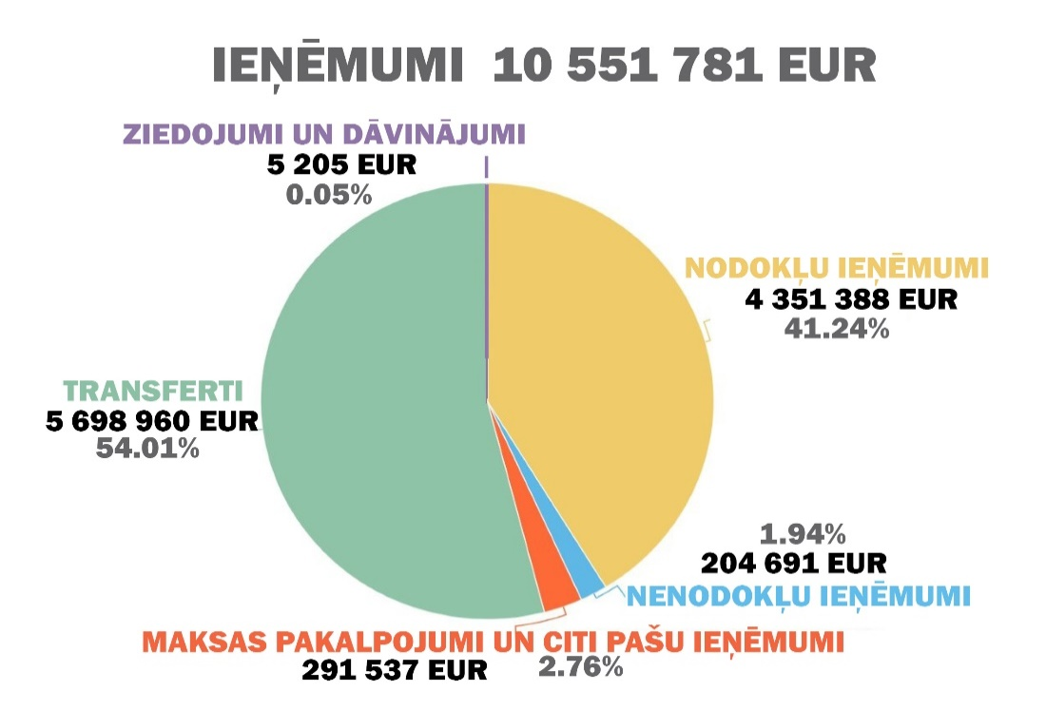
.attēls. Pašvaldības konsolidētā budžeta ieņēmumi 2020.gadā.
2020. gadā otru lielāko ieņēmumu daļu, jeb 41,2 % no kopējā ieņēmumu apjoma, veido nodokļu ieņēmumi – 4 351 388 EUR (skatīt 1. attēlu), kas salīdzinājumā ar 2019. gadu samazinājušies par 588 442 EUR jeb 11,91 %. Šajā pozīcijā lielāko daļu sastāda iedzīvotāju ienākuma nodokļa ieņēmumi – 3 630 579 EUR, nekustamā īpašuma nodokļa ieņēmumi – 697 418 EUR.
2020. gadā no maksas pakalpojumiem un citiem pašu ieņēmumiem saņemts 291 537 EUR, jeb 2,8 % no kopējā ieņēmumu apjoma, salīdzinājumā ar 2019. gadu tie samazinājušies par 61 510 EUR. Pārskata gadā saņemti mazāk ieņēmumi par biļešu realizāciju- 21 785 EUR, saņemti mazāk ieņēmumi par viesnīcu pakalpojumiem – 13 805 EUR, jo netika rīkoti pasākumi un nevarēja rīkot sporta nometnes COVID-19 pandēmijas apstākļu dēļ.
2020. gadā Zantes ģimenes krīzes centrs pārtrauca sniegt ēdināšanas pakalpojumus, kā rezultātā ir ieņēmumu samazinājums par 25 907 EUR, salīdzinot ar iepriekšējo periodu.
Maksas pakalpojumu un citu pašu ieņēmumu pazīcijā lielāko daļu sastāda ieņēmumi par nomu un īri – 154 648 EUR; ieņēmumi par komunālajiem maksājumiem – 51 965 EUR un maksa par izglītības pakalpojumiem – 39 634 EUR.

Visi pašvaldības budžeta izdevumi pēc savas ekonomiskās būtības 2020. gadā iedalīti astoņās funkcionālajās kategorijās.
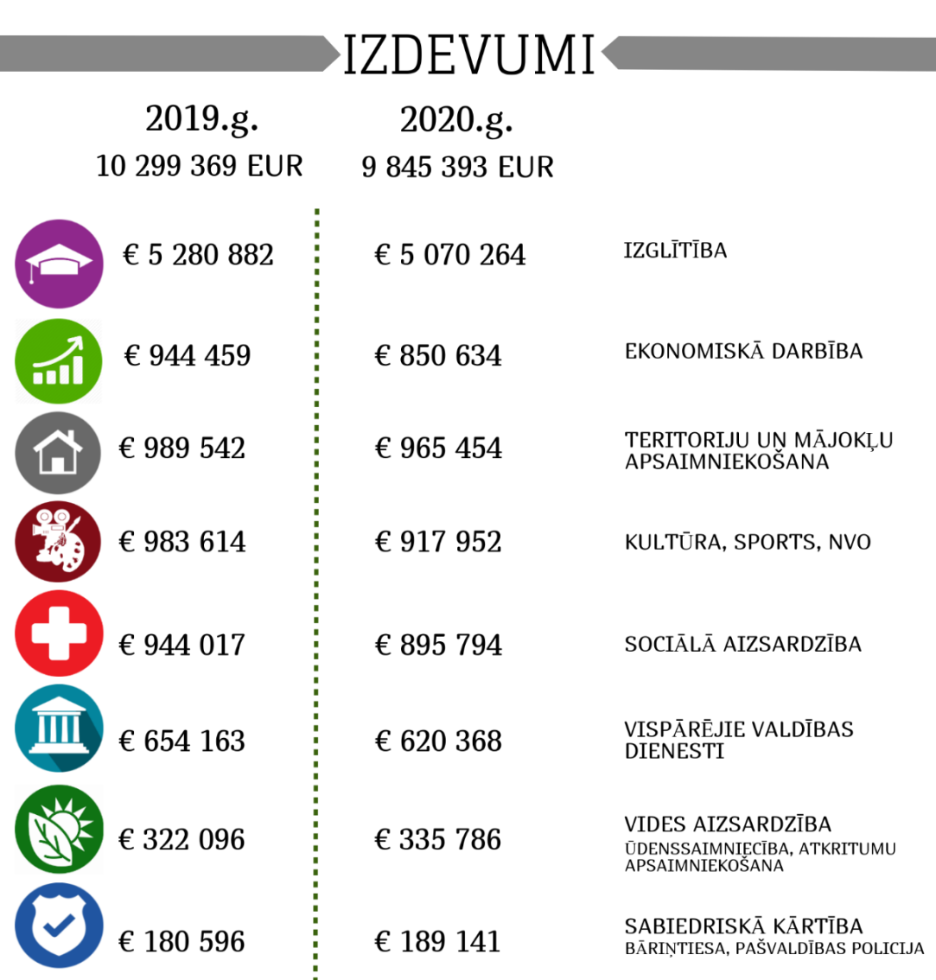

attēls. Pašvaldību konsolidētā budžeta izdevumi atbilstoši funkcionālajām kategorijām 2019. gadā un 2020. gadā (tūkst. euro)
2020. gadā lielākais izdevumu īpatsvars budžetā ir atbalsts izglītībai - 51,5 %, ekonomiskai darbībai – 8,6 %, teritoriju un mājokļu apsaimniekošanai - 9,8 %, kultūrai un sportam - 9,3 %, sociālajai palīdzībai un pakalpojumiem - 9,1 %, no kopējiem izdevumiem.
2020. gadā izglītībai izdevumi samazinājušies par 210 618 EUR, salīdzinot ar iepriekšējo pārskata periodu, jo izglītības iestādēs mācības notika attālināti COVID-19 pandēmijas ierobežojumu dēļ, kā rezultātā ir samazinājušies uzturēšanas izdevumi.
Otrs lielākais budžeta izdevumu samazinājums 2020. gadā ir ekonomiskajai darbībai par 93 825 EUR, salīdzinot ar 2019. gadu, jo transporta būvju un inženierbūvju kapitālais remonts un rekonstrukcija ir veikti mazākā apmērā nekā iepriekšējos periodos, kad tika veikta Kandavas novada grants ceļu pārbūve Eiropas Savienības Eiropas Lauksaimniecības fonda lauku attīstībai (ELFLA) un Lauku attīstības programmas (LAP) pasākuma „Pamatpakalpojumi un ciematu atjaunošana lauku apvidos” ietvaros.
Pārskata gadā arī kultūrai un sportam ir izdevumu samazinājums par 65 662 EUR, salīdzinot ar iepriekšējo pārskata periodu, jo 2020. gadā pasaulē un Latvijā koronavīrusa (COVID-19) pandēmijas apstākļi ietekmēja kultūras pasākumu norisi.
Vērtējot izdevumus atbilstoši ekonomiskajām kategorijām, 2020. gada budžeta izpilde ir mazāka par 771 209 EUR, salīdzinot ar 2020. gadā plānoto ar izmaiņām, vislielākais izdevumu plāna ietaupījums 316 223 EUR apmērā ir norēķinos par saņemtajiem pakalpojumiem (skatīt 3. attēlu). 2020. gadā pasaulē un Latvijā koronavīrusa (COVID-19) pandēmijas apstākļi ietekmēja pašvaldības budžeta izpildi, tika nodrošināta attālināta izglītības iestāžu mācību apguve, pašvaldības iestādes darbojās attālināti, netika organizēti kultūras un sporta pasākumi, tādēļ veidojās izdevumu ietaupījums.
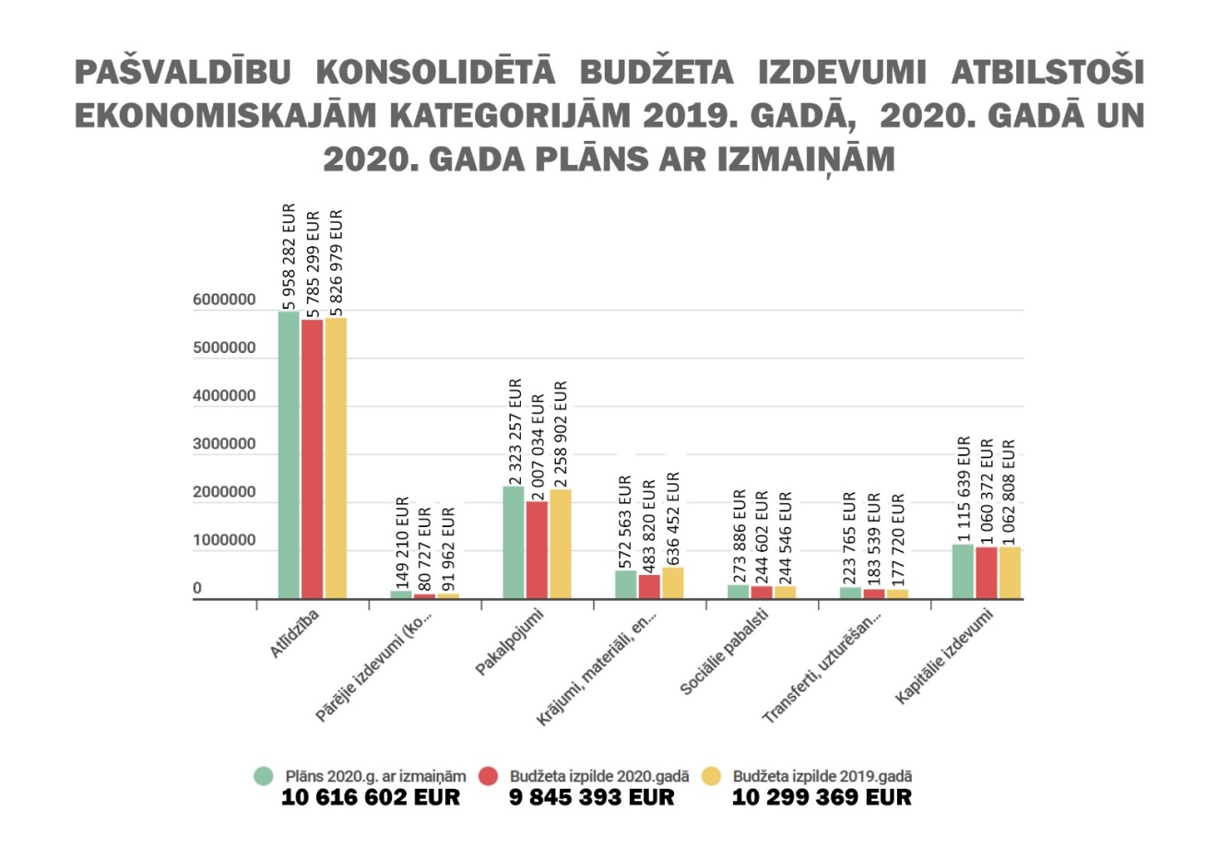
attēls. Pašvaldību konsolidētā budžeta izdevumi atbilstoši ekonomiskajām kategorijām 2019. gadā, 2020. gadā un 2020. gada plāns ar izmaiņām (tūkst. euro).

Vislielākais īpatsvars 2020. gada konsolodētā budžeta izdevumu izpildē ir atlīdzībai – 58,8 % vai 5 785 299 EUR, tai skaitā: 3 791 398 EUR tika izmaksāti izglītības iestādēs nodarbinātajiem; 500 514 EUR tika izmaksāti kultūras iestādēs nodarbinātajiem; 478 824 EUR tika izmaksāti sociālā palīdzības dienestā nodarbinātajiem.
Pakalpojumu apmaksa sastāda 20,4 % vai 2 007 034 EUR no 2020. gada konsolodētā budžeta kopējiem izdevumiem, tai skaitā remontdarbu un iestāžu uzturēšanas pakalpojumu izdevumi – 996 512 EUR; izdevumi par komunālajiem pakalpojumiem – 603 985 EUR; iestāžu administratīvie un ar iestādes darbības nodrošināšanu saistītie izdevumi – 272 910 EUR.
Kapitālie izdevumi sastāda 10,8 % vai 1 060 372 EUR no 2020. gada konsolodētā budžeta kopējiem izdevumiem, no tiem 690 237 EUR tērēti esošo ēku un būvju kapitālajiem remontiem un rekonstrukcijai. Pārskata gadā izbūvēta ietve Valteru ielā Kandavā par 47 790 EUR, izbūvēta ielas apgaismojuma līnija Kandavas pagastā, Valdeķos par 30 045 EUR.
2020. gadā izmantots valsts aizdevums 50 610 EUR apmērā ārkārtējās situācijas ietekmes mazināšanai un novēršanai saistībā ar Covid-19 izplatību un realizēts transporta infrastruktūras projekts “Kandavas pilsētas ielu seguma atjaunošana un gājēju celiņa izbūve”. Projekta ietvaros tika veikta ielas seguma atjaunošana, izbūvējot asfaltbetona segumu Dzeņu ielā, Ceriņu ielā un Cīruļu ielā un izbūvēts bruģēts gājēju celiņš piekļuves nodrošināšanai Abavas laipai par kopējo summu 76 960 EUR.
Pašvaldības bibliotēku fondu papildināšanai 2020. gadā izlietoti 24 418 EUR, datortehnika un cita biroja tehnika iegādāta par 49 896 EUR.

2.2. Konsolidācijā iesaistītās iestādes un padotībā esošās iestādes
2020. gadā Kandavas novada domes grāmatvedība veica centralizētās grāmatvedības uzskaiti sekojošām Kandavas novada pašvaldības iestādēm un struktūrvienībām:
- Kandavas novada dome;
- Kandavas novada sociālais dienests; (no 01.12.2019. no PA par iestādi)
- Kandavas novada Kultūras un sporta pārvalde ar struktūrvienībām;
- Kandavas novada Izglītības pārvalde ar struktūrvienībām;
- Zantes ģimenes krīzes centrs.
Kandavas novada domei ir radniecīgā kapitālsabiedrība SIA Kandavas komunālie pakalpojumi. Trīs pārējās kapitālsabiedrības: Kandavas novada kooperatīvā krājaizdevu sabiedrība, SIA Tukuma slimnīca un SIA Atkritumu apsaimniekošanas sabiedrība „Piejūra”.

2.3. Aizņēmumi
Aizņēmumi 2020.gadā
Aizņēmumi no Valsts kases 4967519 EUR
1) SIA Kandavas komunālie pakalpojumi pamatkapitāla palielināšana KF projekta" Siltumapgādes sistēmas efektivitātes paaugstināšana, īstenojot jauna posma būvniecību Kandavā", aizdevuma summa 152216 EUR;
2) Kandavas pilsētas ielu seguma atjaunošana un gājēju celiņa izbūve, aizdevuma summa 50610 EUR.

Aizņēmumi 2019.gadā
Aizņēmumi no Valsts kases 5413451 EUR
1. Kandavas pilsētas pirmsskolas izglītības iestādes "Zīļuks" energoefektivitātes paaugstināšana, aizdevuma summa EUR 60871;
2. Kandavas pagasta ceļa Nr.13 "P130-Uidas-Senlejas" pārbūve, aizdevuma summa EUR165264
3. Vānes pagasta ceļa Nr.5 "Vāne - Mehdarbnīcas - Bēlerti" pārbūve, aizdevuma summa EUR178682
4. SIA Kandavas komunālie pakalpojumi pamatkapitāla palielināšana KF projekta" Siltumapgādes sistēmas efektivitātes paaugstināšana, īstenojot jauna posma būvniecību Kandavā", aizdevuma summa EUR41092

Aizņēmumi 2018.gadā
Aizņēmumi no Valsts kases 1585412,00 EUR:
1.Kandavas pagasta ceļa Nr.3 "V1445-Mežmuiža" pārbūve, līgums parakstīts 10.10.2018, aizdevuma summa EUR 8 69 39,00
2.Kandavas pagasta ceļa Nr.4 "P109-Baujas" pārbūve, līgums parakstīts 10.10.2018, aizdevuma summa EUR 46 03,00
3.Kandavas pilsētas pirmsskolas izglītības iestādes "Zīļuks" energoefektivitātes paaugstināšana, līgums parakstīts 28.08.2018. aizdevuma summa EUR 25 04 48,00
4.Matkules pagasta ceļa Nr.24 "P121-V1261" pārbūve, līgums parakstīts 10.10.2018. aizdevuma summa EUR 12 83 48,00
5.Parka pie Kandavas Kārļa Mīlenbaha vidusskolas labiekārtošana, līgums parakstīts 26.06.2018., aizdevuma summa EUR 10 05 86,00
6.Ēkas "Silavas", Cēre, Cēres pagasts, Kandavas novads jumta seguma nomaiņa, līgums parakstīts 17.05.2018., aizdevuma summa EUR 6 50 04,00.
7.Pašvaldības autonomo funkciju veikšanai nepieciešamā transporta iegādei, līgums parakstīts 10.10.2018, aizdevuma summa EUR 2 91 61,00
8. SIA Kandavas komunālie pakalpojumi pamatkapitāla palielināšanai projekta "Siltuma avota efektivitātes paaugstināšanai Kandavas novadā, Vānē", līgums parakstīts 28.08.2018. aizdevuma summa EUR 5 13 39,00.

Aizņēmumi 2017.gadā
Aizņēmumi no Valsts kases 1639380 EUR:
- Aizņēmums pašvaldības autonomo funkciju veikšanai nepieciešamā transporta (autobusa) iegādei, atmaksas termiņš līdz 20.02.2024., aizdevuma līguma Nr. A2/1/17/101 no 02.03.2017. – 71402 EUR;
- Aizņēmums projekta “Kandavas mākslas un mūzikas skolas telpu Sabiles ielā 12, Kandavā pārbūve” īstenošanai, atmaksas termiņš līdz 20.02.2042., aizdevuma līguma Nr. A2/1/17/102 no 02.03.2017. – 1329960 EUR;
- Aizņēmums prioritārā investīciju projekta “Apkures sistēmas pārbūve Apiņu ielā 6/8 ar pieslēgumu ārējiem tīkliem Kandavā, Kandavas novadā” īstenošanai, atmaksas termiņš līdz 20.05.2022., aizdevuma līguma Nr. A2/1/17/348 no 01.06.2017. – 25232 EUR;
- Aizņēmums prioritārā investīciju projekta “Poliklīnikas koplietošanas telpu pārbūve Lielā ielā 24, Kandavā” īstenošanai, atmaksas termiņš līdz 20.05.2027., aizdevuma līguma Nr. A2/1/17/349 no 01.06.2017. – 96981 EUR;
- Aizņēmums projekta “Kandavas novada Izglītības pārvaldes pakļautībā esošo izglītības iestāžu telpu vienkāršotā atjaunošana” īstenošanai, atmaksas termiņš līdz 20.08.2027., aizdevuma līguma Nr. A2/1/17/658 no 08.09.2017. – 115805 EUR.

3. KANDAVAS NOVADA INVESTĪCIJU PLĀNS 2020. GADAM
Kandavas novada dome
N.p.k. | Veicamie darbi | 2020.gada 30.janvāra domes sēdē apstiprinātais investīciju plāns, EUR
 |  | Kopējais finansējums | No Kandavas novada domes budžeta | Projektu fondu finansējums | Cits
Kandavas pilsēta
1 | Apkures, ventilācijas sistēmas, siltummezgla ierīkošana Kandavas bibliotēkai | 13 179 | 13 179 | 0 | 0
2 | Skolas ielas a/b seguma izbūve | 96 108 | 96 108 | 0 | 0
3 | Promenādes rotaļu iekārtas uzstādīšana mazajā laukumā | 5 500 | 5 500 | 0 | 0
4 | Virvju trase | 30 000 | 17 500 | 12 500 | 0
5 | Pulvertorņa pamatu nostiprināšana | 17 000 | 2 000 | 15 000 | 0
6 | Kandavas novada Sociālā dienesta pakalpojumu infrastruktūras attīstība deinstitucionalizācijas plāna īstenošanai | 29 662,53 | 3 114,57 | 26 547,96 | 0
7 | Atbalsts izglītojamo individuālo kompetenču attīstībai (KRVS, KKMVS) | 74 577 | 0 | 74 577 | 0
8 | Mūra atsegums Bruņinieku pilskalnā | 9 000 | 9 000 | 0 | 0
9 | Maximas takas, skvēra labiekārtošana (bruģa seguma izveide no laipas līdz celiņam ar šķembu segumu) | 20 000 | 20 000 | 0 | 0
10 | Apgaismojums bruģētajam celiņam uz Maximu | 5 200 | 5 200 | 0 | 0
11 | Apgaismojuma izbūve Ozolu ielā | 3 522 | 3 522 | 0 | 0
12 | Videonovērošanas sistēmas izbūve Bruņinieku pilskalnam, parkam pie K.Mīlenbaha vsk | 10 000 | 10 000 | 0 | 0
13 | Apgaismojuma izbūve Lielā iela 23A | 3 500 | 3 500 | 0 | 0
14 | Lielās ielas posma seguma atjaunošana | 115 276 | 115 276 | 0 | 0
15 | Raiņa ielas posma seguma atjaunošana | 35 250 | 35 250 | 0 | 0
16 | Lāčplēša ielas seguma izbūve | 44 374 | 44 374 | 0 | 0
Kandavas pagasts
17 | Ielu apgaismojuma izbūve Valdeķos | 50 942 | 50 942 | 0 | 0
Vānes pagasts
18 | Estrādes atjaunošana Vānes pagasts | 10 000 | 10 000 | 0 | 0
19 | Noteku remonts Vānes pagasts | 5 374 | 5 374 | 0 | 0
Visā novadā
20 | 8.3.3. SAM “Attīstīt NVA nereģistrēto NEET jauniešu prasmes un veicināt to iesaisti izglītībā, NVA īstenotajos pasākumos Jauniešu garantijas ietvaros un nevalstisko organizāciju vai jauniešu centru darbībā” projekts “Proti un Dari!” | 1 184,04 | 0 | 1184,04 | 0
21 | Slimības profilakses un veselības veicināšanas pasākumi Kandavas novadā | 13 215,49 | 0 | 13 215,49 | 0
22 | Atbalsts priekšlaicīgas mācību pārtraukšanas samazināšanai (PUMPURS) | 70 000 | 0 | 70 000 | 0
23 | Priekšlaicīgas mācību pārtraukšanas riska jauniešu iesaiste jaunatnes iniciatīvu projektos | 27 600 | 0 | 27 600 | 0
24 | Reemigrācijas sekmēšanas pakalpojumi pašvaldībās | 6 450 | 0 | 6 450 | 0
25 | Kapu vārtu izgatavošana, remonts | 10 000 | 10 000 | 0 | 0
Investīciju plānā neiekļautie
26 | Ceriņu ielas seguma atjaunošana | 0 | 0 | 0 | 0
27 | Cīruļu ielas seguma atjaunošana | 0 | 0 | 0 | 0
28 | Dzeņu ielas seguma atjaunošana | 0 | 0 | 0 | 0
29 | Apiņu ielas seguma atjaunošana | 0 | 0 | 0 | 0
30 | Valteru ielas ietve | 0 | 0 | 0 | 0
31 | Gumijas segums rotaļu laukumā Ūdens iela 1 | 0 | 0 | 0 | 0
Kopā: |  | 706 914,06 | 459 839,57 | 247 074,49 | 0

SIA „Kandavas komunālie pakalpojumi”
N.p.k. | Veicamie darbi | Finansējums, EUR
 |  | Kopējais finansējums | No SIA “Kandavas komunālie pakalpojumi” budžeta | Projektu fondu finansējums | Cits
1 | Siltumapgādes sistēmas efektivitātes paaugstināšana, īstenojot jauna posma būvniecību Kandavā. Projekta Nr.4.3.1.0./18/A/004 | 289 666,19 | 3 360,45 | 92 997,74 | 193 308,00*
2 | Ūdenssaimniecības pakalpojumu attīstība Kandavā II kārta. Projekta Nr.5.3.1.0./17/I/031 | 455 721,71 | 0 | 124 050,68 | 331 671,03**
3 | Ūdens atdzelžošana Matkulē | 31 000,00 | 0 | 0 | 31 000,00*
Kopā: |  | 776 387.90 | 3 360,45 | 217 048,42 | 555 979,03

* Kandavas novada domes ieguldījums pamatkapitālā
** Aizņēmums Valsts kasē

Kandavas novada Izglītības pārvalde
N.p.k. | Veicamie darbi | Finansējums, EUR
 |  | Kopējais finansējums | No Kandavas novada izglītības pārvaldes budžeta | Projektu fondu finansējums | Cits
1 | Apbalvošanas pasākums | 6 980 | 6 980 | 0 | 0
2 | Gada skolotājs – skolotāju konference | 2 715 | 2 715 | 0 | 0
Kopā: |  | 9 695 | 9 695 | 0 | 0

Kandavas novada sociālais dienests
N.p.k. | Veicamie darbi | Finansējums, EUR
 |  | Kopējais finansējums | No Kandavas novada sociālā dienesta budžeta | Projektu fondu finansējums | Cits
1 | Sociālais darbs | 351 737 | 335 737 | 0 | 16 000
2 | Ambulatorā medicīniskā aprūpe | 45 468 | 0 | 0 | 45 468
3 | Sociālā rehabilitācija | 136 066 | 136 066 | 0 | 0
4 | Aprūpe mājās/sociālā/ | 37 032 | 37 032 | 0 | 0
5 | Sociālie pabalsti | 145 091 | 145 091 | 0 | 0
6 | Ģimenes atbalsta programma | 97 968 | 97 968 | 0 | 0
7 | Bērni, kas cieš no vardarbības rehabilitācija dzīves vietā | 5 277 | 0 | 0 | 5 277
8 | Pieaugušie, kas cietuši no vardarbības, vai veikuši vardarbību | 2 826 | 0 | 0 | 2 826
9 | Veselīga dzīvesveida popularizēšana | 1 000 | 1 000 | 0 | 0
10 | NVA projekts ilgstošiem bezdarbniekiem | 35 200 | 0 | 0 | 35 200
KOPĀ: |  | 857 665 | 752 894 | 0 | 104 771

Kandavas novada Kultūras un sporta pārvalde
N.p.k. | Veicamie darbi | Finansējums, EUR
 |  | Kopējais finansējums | No Kultūras un sporta pārvaldes budžeta | Projektu fondu finansējums | Cits
1 | Kandavas novada svētki | 31 000,00 | 31 000,00 | 0 | 0
2 | Gaisa balonu un grilēšanas festivāls | 8 800,00 | 8800 | 0 | 0
3 | Kandavas kauss šautriņu mešanā | 1 000,00 | 1 000,00 | 0 | 0
4 | Kandavas novada sporta svētki | 450,00 | 450 | 0 | 0
5 | Dalība veterānu sporta spēlēs | 1 000,00 | 1 000,00 | 0 | 0
KOPĀ: |  | 42 250,00 | 42 250,00 | 0 | 0

Kandavas K.Mīlenbaha vidusskola
N.p.k. | Veicamie darbi | Finansējums, EUR
 |  | Kopējais finansējums | No Kandavas K.Mīlenbaha vidusskolas budžeta | Projektu fondu finansējums | Cits
1 | Videonovērošanas sistēmas montāža, uzstādīšana | 4 166,61 | 4166,61 | 0 | 0
2 | 5 ugunsdrošās durvis gaiteņos | 2 947,03 | 2947,03 | 0 | 0
3 | Apziņošanas sistēmas uzstādīšana | 3 025,23 | 3025,23 | 0 | 0
4 | Medicīnas kabinetu jumta remonts | 3 400,49 | 3400,49 | 0 | 0
5 | Sporta garderobes dušu daļējs remonts | 18 048 | 18 048 | 0 | 0
Kopā: |  | 31 587,36 | 31 587,36 | 0 | 0

Kandavas novada Zantes pamatskola
N.p.k. | Veicamie darbi | Finansējums, EUR
 |  | Kopējais finansējums | No Zantes pamatskolas budžeta | Projektu fondu finansējums | Cits
1 | Zantes pamatskolas bērnudārza telpu remonts | 18 000,00 | 18000 | - | -
2 | Pedagogu profesionālā pilnveide | 14 880 | - | 14880 | -
Kopā: |  | 32 880,00 | 18000 | 14880 | 0

Zemītes pamatskola
N.p.k. | Veicamie darbi | Finansējums, EUR
 |  | Kopējais finansējums | No Zemītes sākumskolas budžeta | Projektu fondu finansējums | Cits
1. | Ugunsgrēka trauksmes balss apziņošanas sistēma | 10 993,33 | 10 993,33 | 0 | 0
2. | Zemītes pamatskolas jumta remonts | 25 467,39 | 25 467,39 | 0 | 0
3. | Elektrosadales skapju pārbaude ar termokameru | 600 | 600 | 0 | 0
4. | Mācību līdzekļu iegāde | 1 429 | 0 | 0 | 1 429
5. | Projekts “Skolas soma” | 532 | 0 | 532 | 0
6. | Skolēnu izaugsmes veicināšanai | 450 | 0 | 0 | 450
Kopā: |  | 39 471,72 | 37 060,72 | 532 | 1 879

Cēres pamatskola
N.p.k. | Veicamie darbi | Finansējums, EUR
 |  | Kopējais finansējums | No Cēres pamatskolas budžeta | Projektu fondu finansējums | Cits
1. | Skolas ēkas jumta nomaiņa | 0 | 70 000,00 | 0 | 0
Kopā: |  | 0,00 | 70 000,00 | 0,00 | 0,00

Pirmsskolas izglītības iestāde "Zīļuks"
N.p.k. | Veicamie darbi | Finansējums, EUR
 |  | Kopējais finansējums | No Pirmsskolas izglītības iestādes "Zīļuks" budžeta | Projektu fondu finansējums | Cits
1. | Grupu “Mārītes”remonts | 875 | 875 | 0 | 0
2. | Inventārs “( bērnu gultas ar matračiem) grupā “Mārītes” | 1 394 | 1 394 | 0 | 0
3. | Datori 3 gab. | 900 | 900 | 0 | 0
4. | Āra atribūtu iegāde | 1 130 | 1 130 | 0 | 0
5. | Ugunsdrošo durvju izbūve PII ēkas evakuācijas ceļos (17 gab.) | 3 000 | 3 000 | 0 | 0
Kopā: |  | 7 299 | 7 299 | 0,00 | 0,00

Kandavas Reģionālā vidusskola
N.p.k | Veicamie darbi | Finansējums, EUR
 |  | Kopējais finansējums | No Kandavas Reģionālās vidusskolas budžeta | Projektu fondu finansējums | Cits
1. | Mācību korpusa siju nostiprināšana | 5 000 | 5 000 | 0 | 0
Kopā: |  | 5 000 | 5 000 | 0,00 | 0,00

Kandavas novada Bērnu un jaunatnes Sporta skola
N.p.k. | Veicamie darbi | Finansējums, EUR
 |  | Kopējais finansējums | No Kandavas novada Bērnu un jaunatnes Sporta skolas budžeta | Projektu fondu finansējums | Cits
1. | Kurzemes kauss šķēpa mešanā | 400 | 50 | 0 | 350
2. | Sporta zāles grīdas slīpēšana , lakošana | 1 500 | 1 500 | 0 | 0
3. | Vecgada turnīrs basketbolā U-16 meitenēm | 600 | 600 | 0 | 0
4. | Gaismekļu maiņa sporta zālē | 7400 | 7400 | 0 | 0
Kopā: |  | 9 900 | 9 550 | 0,00 | 350

Kandavas Mākslas un mūzikas skola
N.p.k. | Veicamie darbi | Finansējums, EUR
 |  | Kopējais finansējums | No Kandavas Mākslas un mūzikas skolas budžeta | Projektu fondu finansējums | Cits
1. | Sitamie instrumenti | 3 000 | 3 000 | 0 | 0
Kopā: |  | 3 000 | 3 000 | 0,00 | 0,00
Kandavas Deju skola
N.p.k. | Veicamie darbi | Finansējums, EUR
 |  | Kopējais finansējums | No Kandavas Deju skolas budžeta | Projektu fondu finansējums | Cits
1. | Dalība Latvijas skolu dziesmu un deju svētkos, mīkstais inventārs | 5 200 | 5 200 | 0 | 0
Kopā: |  | 5 200 | 5 200 | 0,00 | 0,00

4. PASĀKUMI TERITORIJAS ATTĪSTĪBAS PLĀNOŠANĀ

Lielākie projekti novadā 2020. gadā:

- Izbūvēta jauna deju grīda Vānes pagasta estrādē projekta “Vānes estrādes atjaunošana” ietvaros;
- Īstenots projekts “Remigrācijas sekmēšanas pakalpojumi pašvaldībās”, kura ietvaros izveidota īsfilma par reemigrantu pieredzi, izgatavoti informatīvi bukleti par reemigrantu iespējām Kandavas novadā, organizēta nometne reemigrantiem un viņu ģimenēm;
- Labiekārtota komunistisko represiju upuru piemiņas vieta Matkulē, projekta “Neaizmirst!” ietvaros;
- Izbūvēta pastaigu laipa Kandavā pie Abavas upes, projekta “Infrastruktūras izveide antropogēnās slodzes samazināšanai pie Abavas upes Kandavā” ietvaros;
- Veikta Kandavas novada Sociālā dienesta fizioterapijas kabineta vienkāršotā atjaunošana un iegādāts fizioterapijas aprīkojums projekta “Pakalpojumu infrastruktūras attīstība deinstitucionalizācijas plāna īstenošanai Kandavas novadā” ietvaros;
- Izbūvēta jauna asfaltbetona seguma virskārta Apiņu ielā, Lāčplēša ielā, Lielās ielas posmā, Raiņa ielas posmā, Skolas ielā, Ceriņu ielā, Cīruļu ielā un Dzeņu ielā;
- Uzstādītas jaunas rotaļu iekārtas un ieklāts trieciendrošs gumijas segums Kandavas Vecpilsētas promenādes rotaļu laukumā, Ūdens ielā 1;
- Veikta Zantes pirmsskolas izglītības iestādes divu sanitāro telpu vienkāršotā atjaunošana;
- Atjaunots Cēres pamatskolas jumta segums;
- Veikta ielu apgaismojuma pārbūve 1,6 kilometru garumā Valdeķos, Valdeķu ielā un Parka ielā;
- Izbūvēts gājēju celiņa apgaismojums Kandavā Lielā ielā 2 un Abavas ielā 4B;
- Izbūvēta bruģakmens gājēju ietve pie Abavas laipas;
- Izremontētas ģērbtuves, dušas telpas un gaitenis Kandavas Kārļa Mīlenbaha vidusskolā;
- Izbūvēta bruģakmens gājēju ietve un apgaismojums Valteru ielā;
- Atjaunots gājēju tiltiņš pār dīķa atteku Matkules pagastā;
- Kandavas bibliotēkā ierīkota apkures, ventilācijas sistēma, izbūvēts siltummezgls;
- Siltumapgādes sistēmas efektivitātes paaugstināšana, īstenojot jauna posma būvniecību Kandavā;
- Īstenots projekts “Ūdenssaimniecības pakalpojumu attīstība Kandavā II kārta”;
- Pārbūvēta ūdens atdzelžošanas sistēma Matkulē;
- Uzsākta publisko Wi-Fi piekļuves punktu ierīkošana Kandavas pilsētā, kas turpināsies arī 2021.gadā.

2021. gada budžetā ieplānotie lielākie projekti:

- Virvju trases izbūve projekta “Virvju trases izveide Kandavā, Teteriņu ielā 2” ietvaros;
- Abavas upes tīrīšana projekta “Abavas upes apsaimniekošanas pasākumi Kandavas novadā” ietvaros;
- Aprīkojuma iegāde projekta "Skaņas un apgaismojuma iekārtu iegāde kultūras pasākumu kvalitātes veicināšanai Matkules pagastā" ietvaros;
- Gumijas seguma ieklāšana un batutu ierīkošana Kandavas Vecpilsētas promenādes rotaļu laukumā, Tirgus laukumā 9;
- Gājēju kāpņu izbūve pie Ozolāju estrādes;
- Videonovērošanas tīklu paplašināšana;
- Bruģa seguma atjaunošana tiltam pār Abavu;
- Bruģa seguma ieklāšana Lielās ielas ietvei (posmā no Talsu ielas līdz Ķiršu ielai);
- Gājēju ietves izbūve Sabiles ielā (posmā no Ozolu ielas līdz Saules ielai);
- Vidzemes ielas, Uzvaras ielas (posmā no Rūmenes ielas līdz Talsu ielai), Rožu ielas, Smilšu ielas, Tūju ielas un Kurzemes ielas remontdarbi izbūvējot asfaltbetona segumu;
- Jauna interaktīva stenda (kartes) uzstādīšana pie DUS Circle K;
- Transporta infrastruktūras sakārtošanas darbi Kandavas pilsētā un pagastos - dažādu stāvlaukumu, ietvju, ielu segumu atjaunošana;
- Cēres pamatskolas fasādes vienkāršotā atjaunošana;
- Matkules pagasta dīķa tīrīšana;
- Vānes pagasta estrādes skatuves būvniecība;
- Zemītes pagasta estrādes apgaismojuma izbūve;
- Zemītes pagasta pārvaldes ēkas jumta seguma atjaunošana;
- Skatuves grīdas atjaunošanas būvdarbi Valdeķu kultūras namā;
- Ugunsdzēsības ūdens apgādes sistēmas renovācija internāta telpās Kandavas Reģionālajā vidusskolā;
- Kandavas K.Mīlenbaha vidusskolas sporta zāles atjaunošana;
- Sociālā dienesta ēkas Jelgavas iela 4a pirmā stāva pārbūve;
- Jaunu transportlīdzekļu iegāde Sociālā dienesta vajadzībām;
- Siltumapgādes sistēmas remonts Zantes ģimenes krīzes centrā;
- Parka pie Kandavas K.Mīlenbaha vidusskolas labiekārtošana;
- Āra rotaļu laukumu un fitnesa iekārtu uzstādīšana Vānē, Zantē, Zemītē, Matkulē, Cērē, Valdeķos;
- Kandavas kultūras nama fasādes atjaunošana;
- Vides pieejamības nodrošināšana Kandavas novada muzejā;
- Veselības takas izveide Kandavā pie Teteriņa ezera;
- Latvāņu apkarošana projekta “Imulas upes apsaimniekošanas pasākumi Kandavas novadā” ietvaros;
- Pulvertorņa pamatu atjaunošana.

5. KOMUNIKĀCIJA AR SABIEDRĪBU

Pašvaldības informatīvais izdevums „Kandavas Novada Vēstnesis"
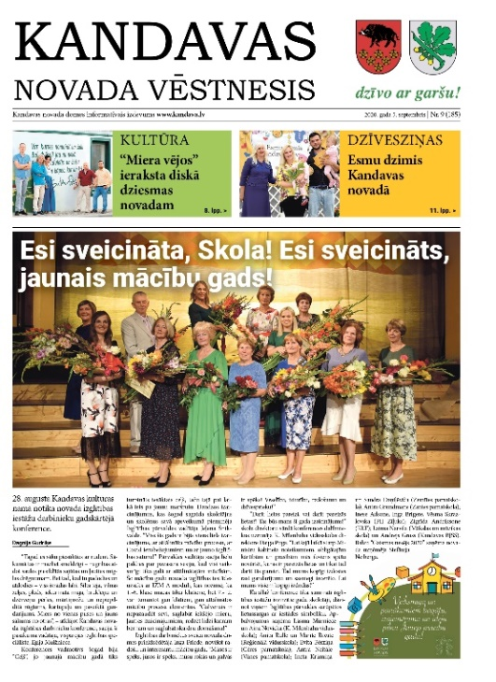
Lai veicinātu informatīvo saikni ar Kandavas novada iedzīvotājiem informācijas pieejamību par pašvaldības darbību, aktivitātēm, īstenotajiem projektiem, domes pieņemtajiem lēmumiem, novadā spēkā esošajiem noteikumiem un saistošajiem noteikumiem, kā arī citu noderīgu informāciju, 2020.gadā pašvaldība reizi mēnesī izdeva bezmaksas informatīvo izdevumu „Kandavas Novada Vēstnesis".
Lai izdevums sasniegtu visus lasītājus, arī 2020.gadā tas iedzīvotājiem tika piegādāts pastkastēs ar Latvijas Pasta starpniecību līdz katra mēneša 5.datumam.
Izdevuma tirāža no 2018. gada ir 3700.
Pašvaldības mājaslapa www.kandava.lv
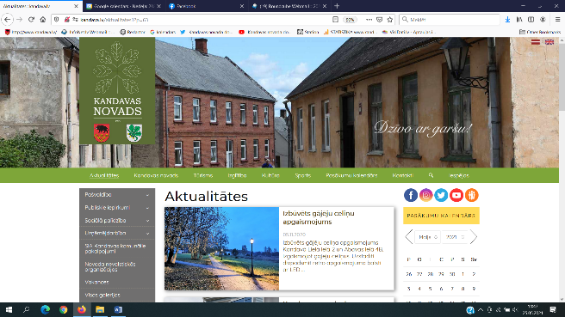
Kandavas novada Domes interneta mājas lapā jeb tīmekļa vietnē tiek ievietota informācija katru dienu, informējot iedzīvotājus par notikumiem, kas skar pašvaldību un tās iedzīvotājus. Kandavas novada domes sēdēs pieņemtie lēmumi, sēžu protokoli ir pieejami ne tikai Kandavas novada domē, bet arī mājas lapā www.kandava.lv, kā arī ir pieejami domes sēžu audio ieraksti. Katru gadu tiek papildināta ar aizvien jaunām sadaļām.
Komunikācija ar iedzīvotājiem
2018.gadā izveidotā grafiskā zīme veiksmīgi tiek izmantota novada tēla popularizēšanā, gatavojot pašvaldības prezentācijas materiālus, suvenīrus, afišas un ielūgumus.
1) Tiek organizētas domes vadības tikšanās ar novada iedzīvotājiem, uzņēmējiem un nevalstiskajām organizācijām.
2) Lai atvieglotu iedzīvotāju saziņu ar pašvaldību tīmekļa vietnē www.kandava.lv ir pieejama sadaļa “Ziņo par pārkāpumiem”;
3) Par pašvaldības darbiem iedzīvotāji tiek informēti ar informatīvā izdevuma “Kandavas Novada Vēstnesis”, tīmekļa vietnes www.kandava.lv un Kurzemes Radio ziņu starpniecību;
4) Tiek organizēts konkurss “Diženi Kandavas novadā”, pieredzes apmaiņas braucieni, semināri un aptaujas, lai uzzinātu uzņēmēju viedokli dažādos jautājumos;
5) E-pasts, telefons, klātienes konsultācijas.
Katru pirmdienu domes priekšsēdētājai, priekšsēdētājas vietniecei un izpilddirektoram ir pieņemšanas, kad katrs iedzīvotājs var izteikt savas domas un vēlmes, ierosinājumus un iebildumus. Tāpat jebkurš iedzīvotājs domes darba laikā var griezties pie jebkura darbinieka (speciālista) ar jautājumiem, priekšlikumiem un iebildumiem.
Kandavas novada klientu apkalpošanas centrā iedzīvotāji var saņemt pašvaldības un valsts iestāžu noteiktus pakalpojumus. Klātienē var pieteikt noteiktus Valsts sociālās apdrošināšanas aģentūras (VSAA) un Valsts ieņēmumu dienesta (VID) pakalpojumus. Tāpat iedzīvotāji var saņemt informāciju par Nodarbinātības valsts aģentūras, Uzņēmumu reģistra, Pilsonības un migrācijas lietu pārvaldes, Valsts darba inspekcijas, VID, VSAA un Valsts zemes dienesta e-pakalpojumiem un palīdzību e-pakalpojumu lietošanā.
Regulāri tiek organizētas iedzīvotāju sapulces pilsētā un pagastos. Tajās piedalās domes vadība un speciālisti, pašvaldības iestāžu vadītāji, kā arī citi pieaicināti uzņēmumu un iestāžu pārstāvji. Domes vadība regulāri organizē tikšanās ar uzņēmējiem. Tāpat domes vadība regulāri piedalās Kandavas novada Pensionāru biedrības ikmēneša sapulcēs.
Kandavas novada domei ir laba sadarbība ar nevalstisko sektoru. Dome ir arī biedrības „Kandavas Partnerība" biedrs. Biedrība ir vietējo organizāciju – pašvaldību, nevalstisko organizāciju, uzņēmumu un lauku iedzīvotāju apvienība, kas darbojas Kandavas Partnerības teritorijā, lai uzlabotu dzīves kvalitāti cilvēkam laukos, domājot gan par ekonomiskajiem, sociālajiem uzlabojumiem un vides saglabāšanas iespējām.
Sadarbība ar medijiem
Ikmēneša Kandavas novada domes sēdēs piedalās preses pārstāvji. Informācija par notiekošo pašvaldībā tiek sūtīta ziņu aģentūrām un interneta portāliem. Katra mēneša otrajā un ceturtajā ceturtdienā plkst. 9:30 aktuālā informāciju par pašvaldību tiek sniegta Kurzemes radio ziņās. Katras nedēļas piektdienā pie priekšsēdētājas uz preses konferenci ierodas reģionālā laikraksta “Neatkarīgās Tukuma ziņas” žurnāliste. Ir izveidojusies veiksmīga sadarbība ar reģionālo televīziju un SIA “TV9 Pakalni”, kas nepieciešamības gadījumā filmē sižetus par Kandavas novadu.

NOZĪMĪGĀKIE PASĀKUMI 2019.GADĀ

Īstenots projekts “Sociālo pakalpojumu infrastruktūras attīstība deinstitucionalizācijas plāna īstenošanai Kandavas novadā” Nr. 9.3.1.1/19/I/027

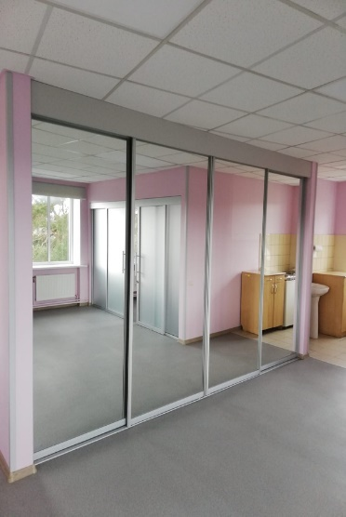
Projekta mērķis bija pilnveidot sociālās rehabilitācijas pakalpojumu infrastruktūru bērniem ar funkcionāliem traucējumiem, kuriem ir noteikta invaliditāte un kuri dzīvo ģimenēs Kandavas novadā, nodrošinot pakalpojumu pieejamību pēc iespējas tuvāk dzīves vietai. Lai sasniegtu projekta mērķi, tika iegādāts ergonomiskais krēsls, funkcionālā fizioterapijas kušete, funkcionāls, regulējams elektriskais galds, vertikalizācijas riteņkrēsls, griestu slinga terapijas aprīkojums, līdzsvara un koordinācijas aprīkojums, mīkstie kluči rāpošanai un būvēšanai. Projekta ietvaros tika veikta arī Kandavas novada Sociālā dienesta fizioterapijas kabineta vienkāršotā atjaunošana.
Projekts tika īstenots sadarbībā ar Centrālo finanšu un līgumu aģentūru. Kopējās attiecināmās izmaksas 27 944,18 EUR, tajā skaitā Eiropas Reģionālās attīstības fonda finansējums 23 752,56 EUR, valsts budžeta finansējums 1257,48 EUR un Kandavas novada domes līdzfinansējums 2934,14 EUR.

Veikti remontdarbi Kandavas Kārļa Mīlenbaha vidusskolas ģērbtuvēs un gaitenī
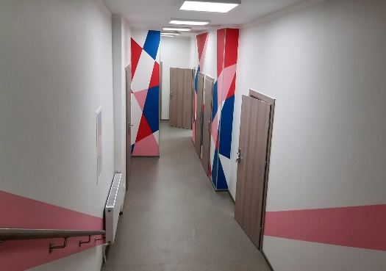
Remontdarbu ietvaros tika pilnībā renovētas meiteņu un zēnu ģērbtuves, dušas telpas, tualetes, un gaitenis pie sporta zāles. Drošības pasākumu ievērošanas nolūkos, esošo koka durvju vietā izbūvētas jaunas ugunsdrošās durvis ar ugunsdrošu furnitūru un pašaizvēršanās mehānismu. Kopējās darbu izmaksas sastāda 56 793,87 EUR, tai skaitā PVN.

Īstenots transporta infrastruktūras projekts “Kandavas pilsētas ielu seguma atjaunošana un gājēju celiņa izbūve”

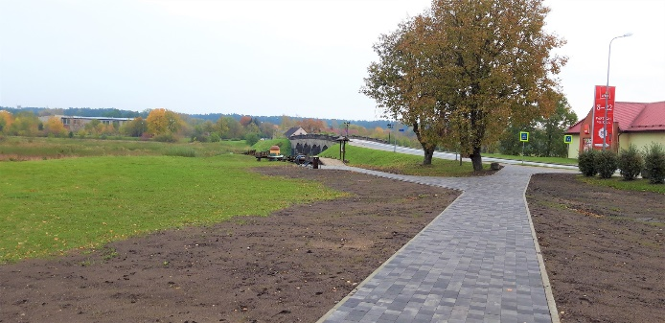
Kandavas novada dome īstenojusi transporta infrastruktūras projektu “Kandavas pilsētas ielu seguma atjaunošana un gājēju celiņa izbūve” (pamatojoties uz Ministru kabineta 2020. gada 26. augusta rīkojumu Nr. 475 par valsts aizdevumu piešķiršanu ārkārtējās situācijas ietekmes mazināšanai un novēršanai saistībā ar Covid-19 izplatību).
Projekta ietvaros tika veikti ielu seguma atjaunošanas darbi Ceriņu ielā, Cīruļu ielā un Dzeņu ielā 2715 m² platībā (0,638 km), kā arī izbūvēts gājēju celiņš pie Abavas upes. Darbu ietvaros tika veikta grants seguma ielu pārbūve par ielām ar asfaltbetona segumu – esošais ielas segums pastiprināts ar grants šķembu maisījumu un izbūvēta asfaltbetona seguma kārta, kā arī veikta nomaļu uzpildīšana un nobrauktuvju izbūve. Teritorijas labiekārtošanas ietvaros veikta gājēja celiņa izbūve ar betona bruģakmens segumu, uzstādīti divi soli, atkritumu urna un velosipēdu novietne.

Zantes bērnudārzā veikta sanitāro telpu vienkāršotā atjaunošana

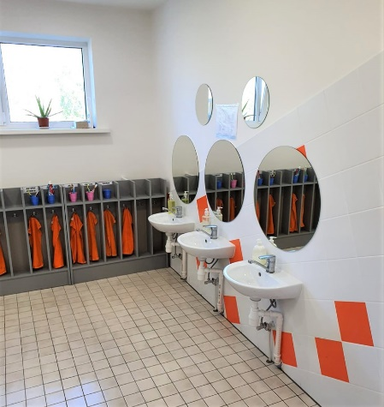
Pabeigta Zantes pirmsskolas izglītības iestādes divu sanitāro telpu vienkāršotā atjaunošana.
Tika veikta konstrukciju demontāža, sienu apdare, grīdu flīzēšana, griestu apdare, jaunas elektroinstalācijas ierīkošana, jaunu ūdensapgādes un kanalizācijas tīklu izbūve, kā arī aprīkojuma un iekārtu uzstādīšana.
Kopējās būvniecības izmaksas ir 21 603,97 EUR, tajā skaitā PVN.

Atjaunots Cēres pamatskolas jumta segums

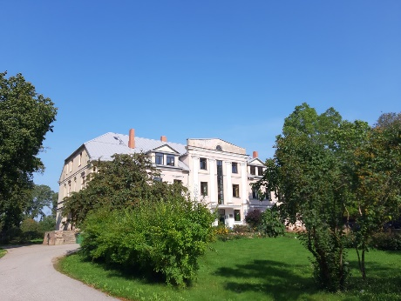
Tika pabeigta Cēres pamatskolas jumta seguma atjaunošana. Būvdarbu ietvaros veikta jumta konstrukciju protezēšana, remontēšana, dūmeņu pārmūrēšana, jauna valcprofila jumta seguma montāža, lietus ūdens tekņu un stāvvadu montāža, sniega barjeru uzstādīšana, kā arī jumta lūku montāža. Kopējās būvniecības izmaksas 80 996,37 EUR, t.s. PVN.

Pabeigti ielu atjaunošanas darbi vairākās centrālajās ielās Kandavā
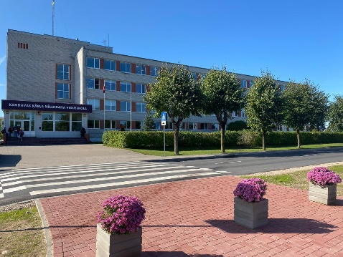
Lāčplēša ielā 240 metru garumā veikta esošā grants seguma pastiprināšana un asfaltbetona dilumkārtas ieklāšana. Raiņa un Skolas ielās – daļēja gājēju celiņu pārbūve, ielu virsmas frēzēšana, ātrumvaļņu pārbūve, asfaltbetona izlīdzinošās un dilumkārtas izbūve. Lielās ielas posmā daļēji tika nomainītas ielas apmales, pārbūvēts gājēju celiņš no Abavas ielas līdz bibliotēkai Lielā ielā 11, nomainīti komunikāciju aku vāki, nofrēzēta esošā asfalta kārta, kā arī ieklāta jauna asfaltbetona izlīdzinošā un dilumkārtas. Darbu sarežģīja un paildzināja lielais komunikāciju aku skaita šajā posmā – 62. Kopējās būvdarbu izmaksas sastāda 263 106 EUR.

Īstenots projekts “Vānes estrādes grīdas atjaunošana”
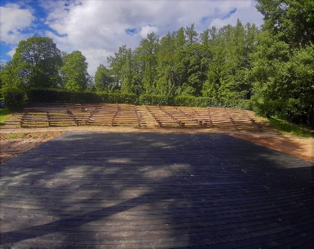
Pabeigti projekta “Vānes estrādes atjaunošana”, Nr. 20-08-AL14-A019.2205-000003 ietvaros plānotie būvdarbi. Projekta mērķis bija atjaunot Vānes pagasta estrādes grīdu, saglabājot un attīstot vietējo kultūras infrastruktūru. Labiekārtojot Vānes pagasta estrādi tiks veicināta vietējās identitātes un vērtību saglabāšana, un kultūras mantojuma attīstība.
Projekta kopējās izmaksas 10 016,14 EUR, publiskais finansējums 9014,52 EUR un 1001,62 EUR Kandavas novada domes līdzfinansējums.

